МИНОБРНАУКИ РОССИИ

Федеральное государственное автономное образовательное  
 учреждение высшего образования   
«ЮЖНЫЙ ФЕДЕРАЛЬНЫЙ УНИВЕРСИТЕТ»

Факультет управления

Кафедра «Теории и технологий в менеджменте»

**КУРСОВАЯ РАБОТА**

**на тему: «Инструменты целеполагания и мотивации в молодежном предпринимательстве»**

|  |  |  |
| --- | --- | --- |
| **Студентов очной формы обучения**  направления 38.03.02 «Менеджмент»  направленность «Менеджмент»  2 курса |  | Д. М. Цымбал |
|  |  |
|  | Е. Р. Артемова |
|  |  |
|  | Д. А. Насонов |
|  |  |
|  | И. Г. Баранов |
|  |  |
|  | Н. Д. Лысенко |
|  |  |
| **Научные руководители:**  к.э.н., доцент |  | Г. Н. Ларкина |
|  |  |  |
| декан факультета управления, к.э.н., доцент |  | Д. А. Шевченко |
|  |  |  |
| к.э.н., доцент |  | Н. Н. Муравьёва |
|  |  |  |
| к.э.н., доцент |  | А. В. Темирканова |

Ростов – на – Дону, 2024

**СОДЕРЖАНИЕ**

**стр.**

ВВЕДЕНИЕ 4

1 ТЕОРЕТИЧЕСКИЕ ОСНОВЫ ЦЕЛЕПОЛАГАНИЯ И МОТИВАЦИИ В МОЛОДЕЖНОМ ПРЕДПРИНИМАТЕЛЬСТВЕ 7

1.1 Феномен молодежного предпринимательства 7

1.2 Развитие молодежного предпринимательства в России 10

1.3 Целеполагание, планирование в молодежном предпринимательстве 22

1.4 Мотивация в молодежном предпринимательстве 31

2 Исследование мотивирования и целеполагания молодежи в предпринимательстве 39

2.1 Анализ позитивных и негативных факторов молодежного предпринимательства 39

2.2 Мотивы предпринимательской деятельности молодежи: результаты массового опроса молодых предпринимателей 41

2.3. Особенности предпринимательской деятельности в Ростове-на-Дону в оценках предпринимателей, результаты глубинных интервью с собственниками малого и среднего бизнеса 48

2.4 Анализ эффективности реализации молодежного предпринимательства.. 52

3 Предложения по проведению мероприятий, для стимулирования мотивации и формирования грамотного целеполагания у молодежи 65

3.1 Моделирование мотивации молодых предпринимателей с учетом модели ARCS 65

3.2 Рассмотрение мероприятий, стимулирующих повышение мотивации и развития грамотного целеполагания у молодежи в предпринимательстве 72

ЗАКЛЮЧЕНИЕ 90

Список использованных источников 92

Приложение А - Интересы основных заинтересованных участников 94

Приложение Б - Обзор содержательной части основных программ поддержки молодежного предпринимательства 95

Приложение В - Векторы для поддержки и развития молодежного предпринимательства 96

# ВВЕДЕНИЕ

**Актуальность темы исследования.** Актуальность исследования инструментов целеполагания и мотивации в молодежном предпринимательстве проявляется в увеличивающейся потребности в развитии молодежного предпринимательства как ключевого фактора для ускоренного социально-экономического развития страны. В последние годы в России предпринимаются значительные усилия по созданию благоприятных условий для поддержки и развития молодежного малого и среднего предпринимательства. Однако, несмотря на это, институт молодежного предпринимательства сталкивается с серьезными препятствиями в своем развитии.

**Степень разработанности проблемы.** Теорией основ мотивации, потребностей, целеполагания занимались А. Маслоу, Виктор Врум. Е.Г. Шумик., Белик Е.В. исследовали проблемы, с которыми сталкиваются молодые предприниматели. А.Н. Газетов решал правовые вопросы, связанные с молодежным предпринимательством.

**Цель и задачи исследования.** Целью исследования является изучение методов мотивации молодого предпринимателя в условиях мегаполиса. В соответствии с данной целью решались следующие задачи:

1. Проанализировать теоретические подходы к исследованию предпринимательства и выявить его качественные характеристики.
2. Систематизировать мотивы занятия предпринимательской деятельностью и определить структуру мотивации предпринимателя.
3. Раскрыть особенности развития молодёжного предпринимательства в условиях конкуренции.
4. Проанализировать данные официальной статистики об основных показателях развития бизнес-среды, сопоставив тенденции в сфере малого и среднего бизнеса в Ростовской области с общероссийскими показателями.
5. Выявить позитивные и негативные тенденции Ростовской области как площадки для развития бизнеса
6. Выявить основные мотивы занятия предпринимательской деятельностью владельцев малого и среднего бизнеса в г. Ростов-на-Дону и причины, снижающие уровень мотивации предпринимателей.
7. Выявить устойчивость ориентаций на предпринимательскую деятельность.

**Объект и предмет исследования.** Объектом исследования является молодежь от 14 до 35 лет. Предмет исследования мотивирование и целеполагание молодежи в предпринимательстве .

**Теоретико-методологической основой исследования послужили** определения, гипотезы, выводы по вопросам мотивации и целеполагания.

**Информационно-эмпирическая база исследования.** Информационная база данной курсовой работы представлена научными материалами и другими исследованиями в области целеполагания, мотивации, молодежного предпринимательства.

**Инструментально-методологический** аппарат. Исследование проводилось методами анализа, синтеза.

**Структура курсовой работы.** Курсовая работа состоит из введения, трех глав, заключения, а также списка используемых источников и приложений. Курсовая работа содержит таблицы, рисунки, которые обобщают и визуализируют информацию, представленную в данной работе.

В первой главе «Теоретические основы целеполагания и мотивации в молодежном предпринимательстве» раскрыты понятия мотивации, целеполагания, рассмотрены программы государственной поддержки молодых предпринимателей, а также описаны существующие проблемы в сфере молодежного предпринимательства.

Во второй главе «Исследование мотивирования и целеполагания в молодежном предпринимательстве» рассмотрено несколько исследований такие как опрос, интервьюирование, которые дали показатели и помогли в формировании практической части и выявления основных проблем, с которыми нужно работать в нашем проекте.

В третьей главе «Предложения по проведению мероприятий для стимулирования мотивации и формирования грамотного целеполагания у молодежи» представлены предложения по мероприятиям, которые стоит проводить для мотивирования и развития грамотного целеполагания у молодежи. Рассмотрены критерия построения обучения с использованием модели ARCS.

# 1 ТЕОРЕТИЧЕСКИЕ ОСНОВЫ ЦЕЛЕПОЛАГАНИЯ И МОТИВАЦИИ В МОЛОДЕЖНОМ ПРЕДПРИНИМАТЕЛЬСТВЕ

## Феномен молодежного предпринимательства

Рассмотрим понятие и характеристики предпринимательства.

Определение «предпринимательство» ввел экономист Ричард Кантильон в своем «Очерке об общей природе коммерции». В своем исследовании Ричард Кантильон отмечает фактор риска в предпринимательской деятельности, говоря о предпринимателе как о человеке «покупающим по определенной цене, чтобы продать по неопределенной цене».[1]

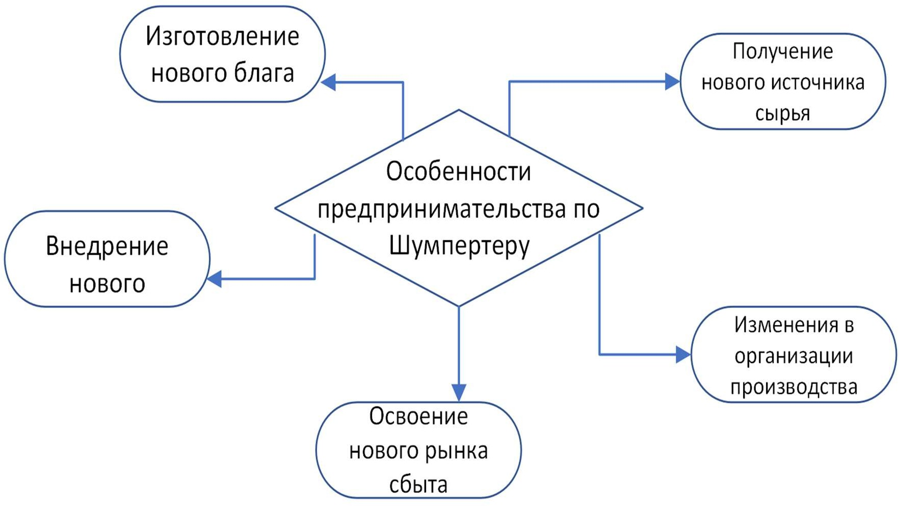В своих исследованиях австрийский и американский экономист Йозеф Шумпетер, не соглашается с характеристикой предпринимательской деятельности как рисковой. По его мнению, предприниматель осуществляет функцию инноваций.

**Рисунок 1 – Особенности предпринимательской деятельности по Й. Шумпертеру[2]**

В «Теории экономического развития», он анализирует функции и характеристики предпринимательской деятельности, где приходит к выводу о том, что для повышения эффективности производства предприниматели совмещают следующие компоненты, которые представлены на рисунке 1.

Таким образом, что Йозеф Шумпетер отводит инновациям решающую роль в осуществлении успешной предпринимательской деятельности.

В своем труде «Капитал» Карл Маркс отмечает, что предприниматель и капиталист — разные роли. Он выделяет капиталиста как личность, которая через приватизацию собственности увеличивает свой капитал за счет получения прибыли. Маркс также указывает на связь предпринимательской деятельности с инновациями, отмечая ее как часть характера предпринимателя. Однако он описывает эту роль как пассивную, так как предпринимательская функция заключается лишь во вложении капитала в производственные ресурсы, осуществлении бизнес-идей или управлении собственным делом с целью последующего извлечения прибыли в денежной форме, в то время как капиталист сосредотачивает свою роль на эксплуатации труда.

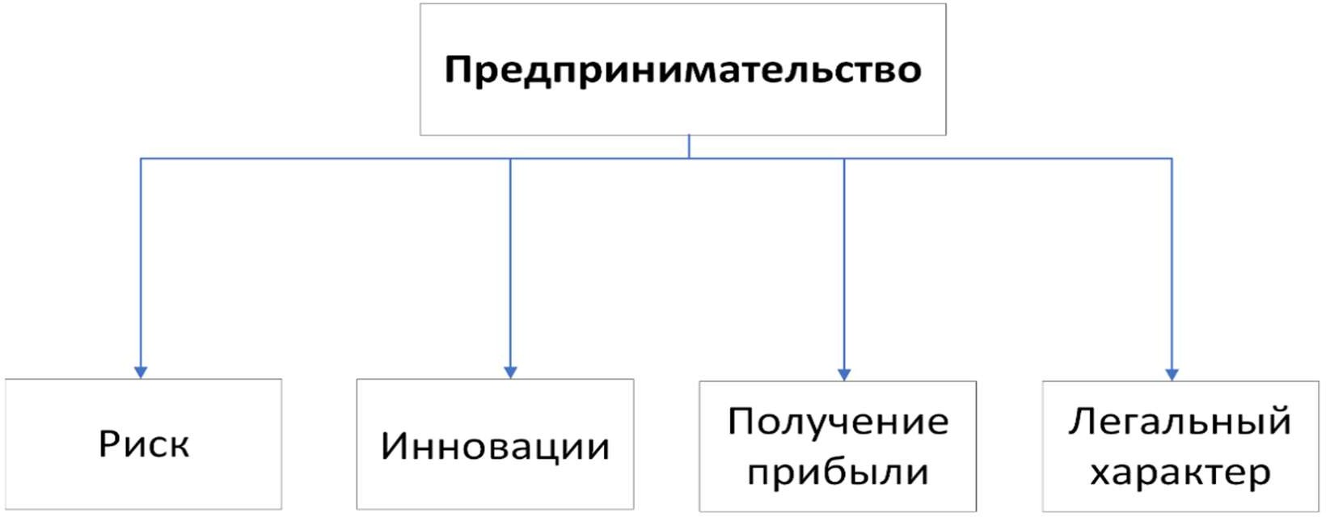Изучение представлений о предпринимательстве, Йозефом Шумпетером, Ричардом Кантильоном, Карлом Марксом позволяет сделать вывод о том, что ключевыми элементами предпринимательской деятельности являются риск, инновации и систематическое образование прибыли за счет эффективного использования своего капитала (рисунок 2).

**Рисунок 2 – Ключевые элементы предпринимательской деятельности[3]**

Согласно Статье 2 Гражданского Кодекса РФ, предпринимательская деятельность – это «самостоятельная, осуществляемая на свой риск деятельность, направленная на систематическое получение прибыли от пользования имуществом, продажи товаров, выполнения работ или оказания услуг лицами, зарегистрированными в этом качестве в установленном законом порядке».[4]

Таким образом, законодатель выделяет следующие характеристики предпринимательской деятельности:

* + - самостоятельность;
    - рисковый характер;
    - направленность на систематическое получение прибыли;
    - легализованный характер;

Законодательство Российской Федерации поддерживает идею о важности систематического получения прибыли через эффективное управление капиталом, четко определяет правовые и экономические рамки для предпринимательской деятельности и обеспечивает экономическую свободу для развития предпринимательского сектора. Эти аспекты свидетельствуют о том, что предпринимательство требует комбинации рисков, инноваций и умения создавать стабильный поток прибыли, способствуя тем самым устойчивому развитию бизнеса и экономики в целом.

Феномен молодежного предпринимательства заключается в активном включении молодежи в предпринимательство, под которым понимается динамический процесс формирования ценности бизнеса, с учетом целесообразности. Молодежное предпринимательство – это деятельность предпринимателей в возрасте от 16 (при некоторых условиях 14) до 35 лет или команды предпринимателей, в состав которой входит не менее 70% молодежи.

В России государство помогает молодёжи в создании инновационных решений и выводе их на рынок.

Так, например, всероссийская программа развития молодёжного предпринимательства «Я в деле» – это программа развития молодёжного предпринимательства. Программа «Я в деле» охватила 72 субъекта и более 180 тысяч студентов и школьников. Также для студентов действует федеральный проект «Платформа университетского технологического предпринимательства» с финансированием 6,14 млрд рублей.

Поддержка молодых инноваторов и технологических бизнесменов крайне важна – это вклад в обеспечение технологического суверенитета страны.

Кроме этого существуют и другие меры поддержки молодых учёных, в частности финансирование и создание лабораторий под руководством молодых исследователей. Так с 2018 по 2023 год создано 900 таких лабораторий.

Таким образом, в работе рассмотрены понятие и характеристики предпринимательской деятельности. Рассмотрен феномен молодежного предпринимательства и сформулировано в авторской интерпретации понятие «молодежное предпринимательство». На уровне Субъектов РФ, основной проблемой остается обеспечение взаимосвязи всех инструментов научно-технологического развития.

## Развитие молодежного предпринимательства в России

В современном мире целенаправленная систематическая работа по формированию нового поколения молодых предпринимателей приобретает особую актуальность, особенно в условиях цифровизации, когда информационные технологии существенно влияют на экономику, общество и жизнь всех людей.

Молодежное предпринимательство проявляет высокий уровень проникновения в сферы, традиционно связанные с инновациями. Быстрое развитие технологий создает среду, где предпринимателю необходимо постоянно быть в курсе изменений, регулярно корректируя свою стратегию развития в соответствии с динамикой рыночной конъюнктуры. Этот фактор делает успешного предпринимателя проницательным наблюдателем и аналитиком, готовым быстро адаптироваться к изменяющимся условиям для создания конкурентоспособных продуктов или услуг, заинтересованных и востребованных на рынке. Именно поэтому развитие молодежного предпринимательства является одним из наиболее эффективных инструментов ускорения процесса перехода региональной экономики на инновационный путь развития, способствуя прогрессу в социально-культурной сфере.

Молодежные предприниматели играют важную роль в инициировании развития своих регионов и вносят значительный вклад в улучшение социально-экономической ситуации. Через создание новых предприятий и стимулирование экономического роста, они помогают в решении проблем и способствуют прогрессу общества. Молодежное предпринимательство не только способствует снижению социальной напряженности, но также улучшает качество жизни общества в целом.

Современное молодежное предпринимательство характеризуется новыми качествами: инициативностью, креативностью и инновационным мышлением. Инновационный характер молодежного предпринимательства проявляется не только в самой сфере деятельности, но также в подходах к организации бизнеса. Современные молодые предприниматели активно применяют новаторские методы управления, стратегии маркетинга, идеи по развитию продукции, что отражает их способность к творческому мышлению, гибкости и готовности к риску.

Более того, предпринимательская деятельность среди молодежи обладает значительным потенциалом как фактор социальной мобильности, давая возможность современным предпринимателям реализовать себя и достигать экономической, включая финансовую, независимости.

Исходя из проведенного анализа, можно утверждать, что преимущества молодежного предпринимательства, такие как отсутствие негативного опыта, готовность к риску, активная жизненная позиция, открытость к новым идеям и понимание современных технологий, играют ключевую роль в формировании успешных предпринимателей и развитии инновационного бизнеса.

Понятие «молодежное предпринимательство» определено в Распоряжении Правительства РФ от 29.11.2014 № 2403-р «Об утверждении основ государственной молодежной политики Российской Федерации на период до 2025 года», где данная форма предпринимательской деятельности была определена как «предпринимательская деятельность граждан в возрасте до 30 лет, а также юридических лиц (субъектов малого и среднего предпринимательства), средний возраст штатных работников которых, а также возраст руководителя не превышает 30 лет либо в уставном (складочном) капитале которых доля вкладов лиц не старше 30 лет превышает 75%»[5]. Этот фрагмент подчеркивает официальное определение и значимость молодежного предпринимательства в контексте государственной молодежной политики Российской Федерации.

Взаимодействие различных групп для поддержки и стимулирования молодежного предпринимательства является ключевым механизмом создания благоприятных условий для развития предпринимательской активности. Государство, вузы, население и предпринимательские структуры, как ключевые участники этого процесса, играют важную роль в обеспечении успешности предпринимательской среды, содействуя росту экономики и социальной стабильности (Приложение А).

Так, например, взаимодействие между предпринимательским сообществом и органами власти выражается в осуществлении стратегических задач и обеспечении роста занятости, что обеспечивает не только экономическое развитие, но и социальную устойчивость. В свою очередь, взаимодействие населения с властью способствует созданию благоприятных условий для жизни и трудоустройства, обеспечивая увеличение численности активного трудового населения. Участие вузов в стимулировании предпринимательства позволяет расширить сотрудничество с бизнес-сообществами, что в свою очередь способствует повышению конкурентоспособности образовательных услуг и обеспечению рынка квалифицированными специалистами. Взаимодействие вузов с населением в свою очередь дает толчок к повышению качества образования и инициирует развитие новых инновационных предприятий.

При анализе концепции государственной поддержки молодежного предпринимательства в России, особое внимание уделяется законодательному аспекту. В статье «Стимулирование развития молодежного (начинающего) предпринимательства в системе поддержки малого и среднего предпринимательства в Российской Федерации» отмечается отсутствие выделения молодежного предпринимательства как отдельной категории в Федеральном законе № 209-ФЗ от 24 июля 2007 года. Это означает, что обозначенный закон не содержит конкретных положений, направленных на особую поддержку и стимулирование молодежного предпринимательства. Описанный федеральный закон не учитывает значимость специфических подходов к развитию молодежного предпринимательства, что, по мнению автора, «не соответствует сложившейся практике реализации государственной социально-экономической политики в этой сфере и является важнейшим недостатком действующей редакции Закона»[6].

Государственная поддержка развития молодежного предпринимательства представляет собой сложный и многоуровневый процесс, включающий в себя различные аспекты и формы помощи. Финансовая, информационная, образовательная, консультационная, имущественная и инновационная поддержка играют ключевую роль в стимулировании предпринимательской активности среди молодежи (см. рис. 3).

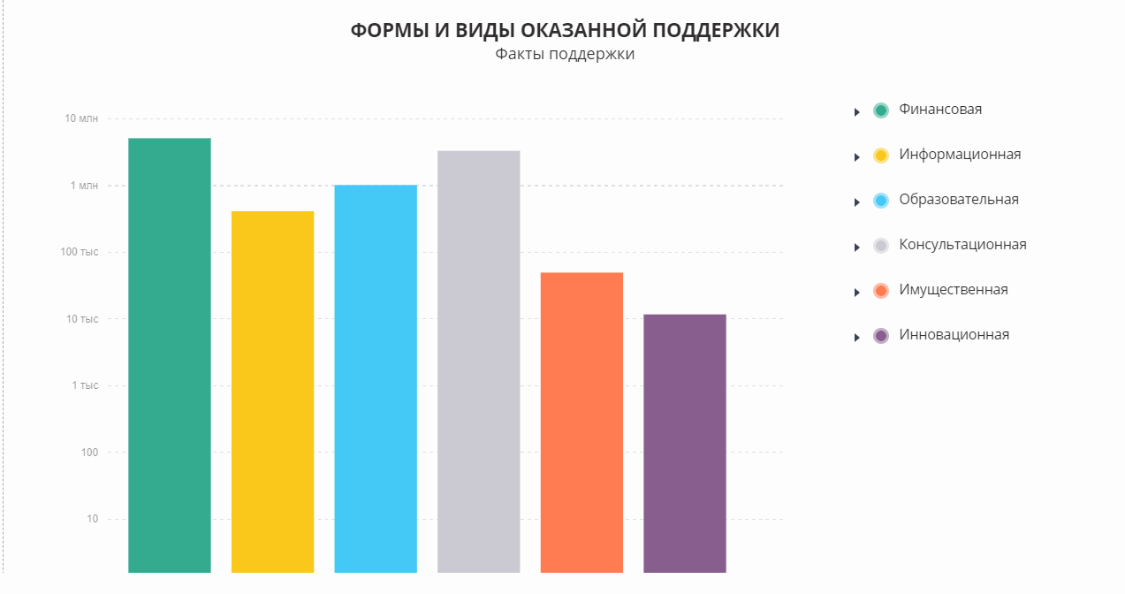

Рисунок 3 – Формы и виды оказанной поддержки в рублях МСП в РФ по состоянию с 20.12.2020 года по 15.01.2024 год[7]

Финансовая поддержка является одним из основных инструментов, обеспечивающих доступ молодых предпринимателей к необходимым ресурсам для запуска и развития своего бизнеса. Предоставление гарантий, субсидий, грантов и финансирование на возвратной основе позволяют снизить финансовые риски и обеспечить устойчивое развитие предпринимательских проектов. Информационная поддержка заключается в формировании предпринимательской культуры среди молодежи. Мероприятия, направленные на популяризацию предпринимательства, и комплексные консультационные услуги помогают молодым людям осознать возможности и вызовы бизнеса, а также разработать свои предпринимательские идеи. Образовательная поддержка играет не менее важную роль, поскольку обеспечивает молодежи необходимые знания и навыки для успешного ведения бизнеса. Организация семинаров, тренингов, конференций, форумов, круглых столов и бизнес-игр способствует повышению квалификации и компетентности будущих предпринимателей.

В настоящее время существует множество государственных программ, направленных на поддержку молодежного предпринимательства (Приложение Б).

Одной из ярких программ является программа Росмолодежи «Ты – предприниматель», которая предлагает молодым предпринимателям в возрасте до 25 лет широкий спектр возможностей. Она предоставляет гранты на развитие бизнеса в размере от 100 до 500 тыс. рублей, что может значительно облегчить стартовую финансовую нагрузку на начинающих предпринимателей. Однако, не только финансовая поддержка делает эту программу привлекательной. Она также включает обучающие курсы от опытных предпринимателей, которые делятся своим опытом и знаниями. Это помогает участникам программы разработать эффективный бизнес-план, создать уникальное торговое предложение (УТП) и осуществить успешное продвижение своего продукта на рынке.

В рамках реализации национальных проектов в России на период с 2019 по 2024 годы, важное внимание уделяется национальному проекту «Малое и среднее предпринимательство и поддержка индивидуальной предпринимательской инициативы»[8].

Причиной создания данного национального проекта стал Указ Президента Российской Федерации от 7 мая 2018 года № 204 «О национальных целях и стратегических задачах развития Российской Федерации на период до 2024 года». Целью данного проекта стало обеспечение устойчивого роста и развития сектора малого и среднего предпринимательства, а также поддержка индивидуальной предпринимательской инициативы.

Этот проект стал действенным инструментом для развития и поддержки предпринимательской сферы в стране. Согласно целевым показателям, численность занятых в сфере малого и среднего предпринимательства, включая индивидуальных предпринимателей, на 2019 год составляла 19.6 млн. человек. А в 2024 году планируется рост численности предпринимателей до 25 млн. человек.

По результатам федерального проекта «Улучшение условий ведения предпринимательской деятельности» было осуществлено освобождение не менее 1.2 миллиона субъектов малого и среднего предпринимательства от обязанности предоставления налоговой декларации. Кроме того, было законодательно закреплено введение переходного налогового режима для субъектов малого и среднего предпринимательства, которые потеряли право на применение упрощенной системы налогообложения в случае превышения установленного уровня выручки и/или численности работников.

В рамках федерального проекта «Расширение доступа субъектов малого и среднего предпринимательства к финансовым ресурсам, в том числе льготному финансированию», были предприняты значительные меры для обеспечения финансовой поддержки предпринимателей приоритетных групп, включая молодежь. В рамках данных мероприятий было обеспечено льготное кредитование субъектов малого и среднего предпринимательства через Акционерное общество «МСП Банк», что способствовало увеличению финансовой устойчивости и конкурентоспособности предпринимателей. Кроме того, существенно упростили процедуры получения доступа к льготному финансированию, что включало ежегодное повышение объема льготных кредитов, выдаваемых субъектам малого и среднего предпринимательства.

В контексте усиления популяризации предпринимательства как ключевого фактора развития экономики, особое внимание было уделено федеральному проекту, целью которого было формирование положительного образа предпринимателя в обществе. Для достижения этой цели была проведена обширная федеральная информационная кампания, направленная на продвижение образа успешного предпринимателя в интернете и социальных сетях. Кроме того, 2020 год был провозглашен годом предпринимательства, что способствовало повышению осведомленности общественности о важности и выгодах предпринимательской деятельности. В рамках реализации указанного проекта были запущены комплексные программы по вовлечению молодежи в предпринимательскую сферу.

Особое внимание было уделено развитию института наставничества, который играл важную роль в формировании навыков и знаний у начинающих предпринимателей. Согласно отчету, за период с 2019 по 2024 годы было обучено не менее 450 тысяч человек основам бизнеса, финансовой грамотности и другим навыкам предпринимательской деятельности, включая школьников и студентов. Эти инициативы способствовали не только увеличению числа людей, обладающих знаниями о предпринимательстве, но и созданию благоприятной среды для развития предпринимательской культуры, поощрения предпринимательской активности и поддержки молодых предпринимателей в начале своего бизнес-пути.

Таким образом, можно отметить, что национальный проект «Малое и среднее предпринимательство и поддержка индивидуальной предпринимательской инициативы» представляет собой значительное достижение в области государственной поддержки молодежного предпринимательства в России. Меры и решения, внедренные в рамках федеральных проектов этого национального проекта, являются ярким примером эффективной стратегии, способствующей значительному улучшению условий работы и развития предпринимательства в стране.

Помимо явных преимуществ и стимулирующего воздействия, существуют определенные проблемы в реализации государственных программ поддержки молодежного предпринимательства. Одной из ключевых проблем является распределение средств и их фокусировка на определенные аспекты, не всегда соответствующие реальным потребностям начинающих предпринимателей.

Большая часть бюджета, выделенного государством на развитие молодежного предпринимательства, направляется на «на обеспечение конкурсных процедур, пропаганду предпринимательства в регионе»[9], не всегда прямо способствующие созданию и поддержке новых предприятий. Такая фокусировка на формальных процедурах и мероприятиях может снижать эффективность программ и ослаблять их влияние на развитие предпринимательской активности среди молодежи.

Важным аспектом, который часто остается без должного внимания, является «адресная поддержка и софинансирование затрат на создание бизнеса»[10]. Недостаточное внимание к индивидуальным потребностям и помощи в реальном развитии бизнес-проектов может стать серьезным препятствием для успешной реализации потенциала молодых предпринимателей.

В контексте государственной поддержки молодых предпринимателей нередко возникают ситуации дублирования задач и мероприятий между федеральными программами и отдельными инициативами, такими как программы, реализуемые Росмолодежью с участием региональных органов власти. Такое дублирование не только приводит к избыточности и распылению ресурсов, но также препятствует эффективному использованию средств на развитие молодежного предпринимательства.

Особенно заметна проблема, когда отдельные мероприятия, реализуемые с участием региональных органов власти, «съедают до 80% средств на развитие молодежного предпринимательства»[11]. Такие финансовые потери могут существенно ограничивать реальное воздействие программ на стимулирование предпринимательской активности среди молодежи.

Для оптимизации процесса поддержки молодых предпринимателей становится важным стремление к более гибкой и адаптивной системе, в которой сам молодой предприниматель сможет более самостоятельно выбирать направление и объем дополнительного образования и консультаций, необходимых для успешного ведения бизнеса. Такой подход позволит снизить излишнюю бюрократию и улучшить персонализацию поддержки, учитывая уникальные запросы и потребности каждого предпринимателя.

Помимо выявленных недостатков в правовой поддержке молодежного предпринимательства выявляется проблема отсутствия упоминания коворкинг-центров среди организаций инфраструктуры поддержки субъектов малого и среднего предпринимательства (МСП). К тем организациям, что перечислены в законе (например, технопарки, палаты, центры ремесел, центры трансфера технологий), не относятся коворкинг-центры, которые играют ключевую роль в содействии развитию предпринимательства через предоставление офисной инфраструктуры и формирование проектных команд для совместного предпринимательства.

В отличие от приведенных в законе организаций инфраструктуры, коворкинг-центры функционируют главным образом на коммерческих началах, без прямого государственного участия и финансирования. Они создаются преимущественно на базе офисных пространств как самодостаточные коммерческие проекты, не требующие крупных государственных вложений. Этот факт подтверждается внушительным ростом количества коворкинг-центров, отражающим интерес бизнес-сообщества к такой форме сотрудничества и развития предпринимательства (см. рис. 4).

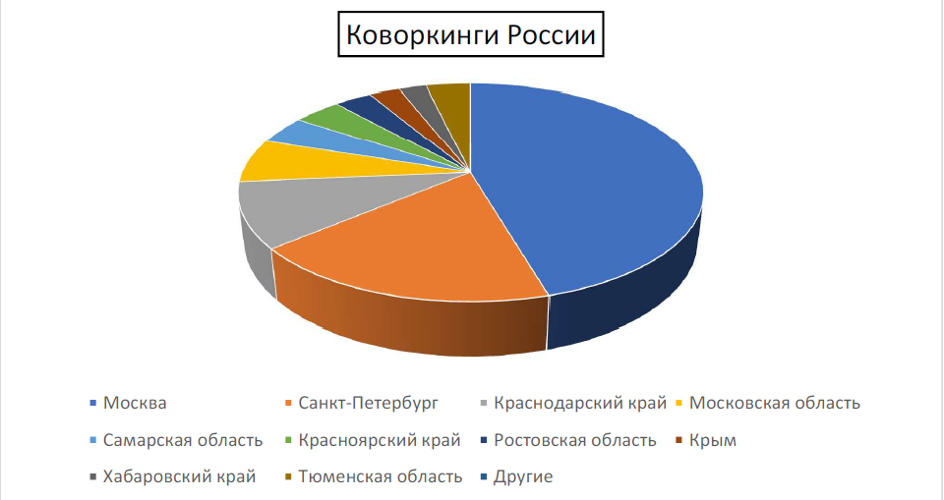

Рисунок 4 – Статистика по количеству коворкинг-центров в России[12]

Таким образом, коворкинг-центры имеют важное значение в формировании успешных предпринимательских инициатив. Они органично дополняют существующую инфраструктуру поддержки предпринимательства и инноваций в регионах, способствуя формированию делового и креативного окружения, повышению статуса городских сообществ, что уменьшает потребность в миграции в крупные города, сохраняя таланты и ресурсы в регионах.

Однако важно не забывать об университетах, которые являются ключевым источником формирования необходимых компетенций и навыков для начинающих предпринимателей. Особую значимость играют вузы в развитии предпринимательских навыков у студентов, так как именно у них наблюдается «высокий уровень самореализации, большое стремление добиться поставленной цели, сильная мотивация и пик умственных способностей»[13]. На первых шагах предпринимательской деятельности университеты выступают важным катализатором для развития молодежного технического творчества. С увеличением технологических вызовов дефицит специалистов в различных областях становится актуальной проблемой, и именно здесь вузы играют ключевую роль, являясь двигателями развития регионов.

Можно подытожить, что для успешного поддержания и развития предпринимательской инициативы необходимо активное сотрудничество и укрепление инновационной инфраструктуры через партнерство между университетами, государством и коворкинг-центрами (Приложение В).

Такой симбиоз сможет способствовать не только развитию предпринимательской культуры среди молодежи, но и созданию благоприятной среды для инноваций и развития региональной экономики.

* 1. Целеполагание, планирование в молодежном предпринимательстве

Участие молодежи в предпринимательской деятельности играет важную роль в развитии экономики и социума. Сегодня все больше молодых людей проявляют интерес к созданию своего бизнеса и осуществлению собственных проектов. Однако для достижения успеха в этой сфере необходимо умение поставить перед собой четкие цели и последовательно их достигать.

Целеполагание позволяет молодым предпринимателям глубже понять свои потребности и возможности, а также сосредоточиться на ключевых задачах. Определение целей также способствует повышению мотивации и уверенности в собственных силах, что является важным фактором успешности в бизнесе. Без четко сформулированных целей молодые предприниматели могут потеряться на рынке, не имея понимания необходимых шагов для развития своего бизнеса. Целеполагание помогает принимать обоснованные решения и двигаться в нужном направлении.

Таким образом, важность установки целей в молодежном предпринимательстве нельзя недооценивать. Это помогает молодым предпринимателям развивать свои проекты, достигать успеха и становиться влиятельными лидерами на рынке. Отметим, что осознание важности определения целей и уделение должного внимания этому процессу являются ключевыми для достижения целей и задуманного.

Целеполагание - это процесс определения и конкретизации целей, которые ставятся перед лицом или коллективом. Они напрямую определяются потребностями конкретной группы и окружающей обстановкой. Формулирование целей, особенно глобальных, является необходимостью для разработки стратегии развития, которая является основой для эффективного планирования и постановки тактических задач.

В бизнесе целеполагание основывается на нескольких ключевых моментах:

* Деятельности компании.
* Ресурсах, которые возможно выделить на развитие.
* Выстроенной аналитике, чтобы знать точку отсчета и отслеживатьдостижения на различных этапах.

Цель — это управленческая конструкция, характеризующая положение объекта управления, к достижению которого стремится субъект управления.

Знаменитое высказывание Николо Макиавелли «цель оправдывает средства» не может применяться безоговорочно. При постановке целей и определении путей их достижения необходимо учитывать действующие законы, правила, договоренности, компромиссы, наконец, этические нормы, соответствующие внутренней культуре организации.

Каждая управленческая ситуация определяется текущим положением объекта управления. Процесс целеполагания заключается в том, чтобы субъект управления определил желаемое состояние объекта управления, которого стоит добиваться.

Чаще всего ключевые цели для компаний включают в себя:

* Поддержание текущего уровня. Когда уже достигнуты определенные успехи и необходимо закрепиться на данном этапе развития компании.
* Развитие. Когда необходимо увеличивать объемы продаж или расширять влияние на рынке.
* Оптимизация. Когда требуется прекратить непродуктивные или неэффективные аспекты бизнеса с минимальными потерями или же развернуть новое предприятие, максимально используя доступные ресурсы.
* Защита или атака. В случае, если взаимоотношения с конкурентами требуют решительных действий, то необходимо определить соответствующие цели и стратегии их реализации.

Каждая управленческая ситуация определяется текущим положением, в котором находится объект управления. Процесс целеполагания состоит в том, что субъект управления определяет желательное положение объекта управления, к достижению которого следует стремиться (см. рис. 5).

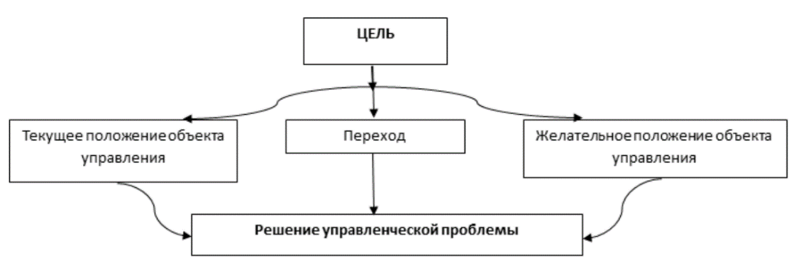

**Рисунок 5 – Процесс целеполагания[14]**

Цели, которые чаще всего становятся ключевыми для компаний:

* Поддержка существующего уровня. Когда достигнуты определенные успехи и нужно закрепиться именно на этой ступени развития компании.

Развитие. Нужно увеличивать продажи или свое влияние на рынке.

* Сокращение. Нужно «свернуть» неудачный или неудобный бизнес с минимальными потерями или «развернуть» новое предприятие, максимально используя имеющиеся ресурсы.
* Оборона или наступление. Отношения с конкурентами требуют решительных действий, а значит, и соответствующей цели, и реализации определенной стратегии.
* Глобальная цель должна быть максимально конкретной и обязательно ограниченной по сроку ее достижения. Кроме того, необходимо также выделять критерии, по которым можно оценить, достигнуто желаемое или нет.

В свою очередь, целеполагание на прямую зависит от планирования. Целеполагание и планирование тесно связаны между собой, так как цели и планы являются взаимозависимыми элементами процесса достижения успеха. Целеполагание определяет конечную цель или желаемый результат, который необходимо достичь, в то время как планирование состоит в разработке конкретных шагов и стратегий, необходимых для достижения поставленной цели. Без определенной цели планирование становится бессмысленным, а без хорошо спланированных действий цели могут оставаться недостижимыми. Поэтому целеполагание и планирование взаимосвязаны и важны для успешного достижения результата.

Бизнес-планирование классифицируется на три вида в зависимости от продолжительности:

1) краткосрочное. Планы составляются на ближайшие 12 месяцев. Обычно нацелены на увеличение объема производства и количества продаж продукта, набор персонала;

2) среднесрочное. Планы нацелены на ближайшие 3–5 лет. Кроме увеличения объема продукции планируется повышение прибыли, уменьшение себестоимости продукта;

3) долгосрочное. Стратегическое планирование, рассчитанное на сроки от пяти лет и далее. Затрагивает перспективы предприятия, выход на рынок, занятие новой ниши и другие.

Планы делятся на количественные и качественные. Количественное планирование учитывает количество и объем продаж, цены, себестоимость. Качественное направлено на улучшение производственной культуры, образование сотрудников, повышение престижности компании.

Бизнес-планирование в работе компании – не единичная процедура, а постоянный процесс. Для планирования используется один либо сразу несколько методов.

Балансовый. Основным инструментом балансового планирования являются сводные таблицы, в которых описываются доступные компании ресурсы, их количество и происхождение. Метод дает оценить правильность использования доступных ресурсов.

Экспертный. Проводится сторонними специалистами в области, касательно которой осуществляется планирование.

Программно-целевой. Важной частью этого метода является целеполагание, которое мы подробно рассмотрим дальше. Программно-целевое планирование ориентировано на четкое формулирование целей как для всех предприятия, так и для его отделов.

Опытно-статистический. Предметом исследования выступают ранее достигнутые показатели, на основе которых прогнозируются результаты будущих действий.

В результате должен получиться план развития предприятия, в состав которого входят:

* производственная программа – план изготовления и продажи продукции;
* план увеличения экономической эффективности предприятия;
* план материально-технического обеспечения и капитального строительства;
* план по труду и кадрам, по развитию коллектива, в том числе социальному;

финансовый план, в том числе планирование прибыли и рентабельности.

Неотъемлемой частью бизнес-планирования является грамотное целеполагание. Поэтому стоит подробно рассмотреть основные техники постановки целей и частые ошибки.

Есть несколько авторских методик, помогающих формулировать цели правильно. Мы рассмотрели несколько самых популярных:

*1. SMART* – это аббревиатура, каждая буква которой означает определенный критерий эффективности поставленных целей. Это самая известная техника, широко используемая как в личном развитии, так и в бизнесе. Первым о ней заговорил Джордж Доран еще в 1981 году.

Рассмотрим подробнее, что означает каждая буква:

S – specific – конкретная. Формулируя цель, вы описываете ее как можно конкретней, учитывая мельчайшие подробности.

M – measurable – измеримая. Вы можете выделить и отслеживать критерии, чтобы понимать, как продвигается достижение цели.

A – achievable – достижимая. У вас достаточно ресурсов, чтобы достичь эту цель.

R – relevant – релевантная. Реализация именно этой цели приведет к улучшению текущей ситуации.

T – time-bound – ограниченная по времени. Вы обязательно ставите дедлайн, к которому цель должна быть выполнена.

Хороший пример постановки цели по данной методике: в течение трех лет достичь узнаваемости бренда среди аудитории до 30 лет в запрещенной на территории РФ социальной сети «Instagram» на уровне 50 %.

PURE, это название также является аббревиатурой. В отличие от предыдущей методики, основанной на довольно практичном подходе, эта более сосредоточена на ценностях.

Из чего состоит методика:

P - positively - позитивная. Никаких негативных формулировок, достигаем только хорошего.

U - understandable - понятная. Задача должна быть сформулирована максимально конкретно, не допускать многозначного толкования.

R - relevant - релевантная. Аналогично со SMART.

E - ethical - этичная. Достижение цели не должно негативно влиять на кого-либо. В случае соперничества с конкурентами данная методика может оказаться нецелесообразной.

Еще одна методика CLEAR, основанная на аббревиатуре. Первый раз о ней заговорил Адам Крик.

Расшифровка будет звучать так:

C  – collaborative – совместная. Каждая цель должна быть вызовом, очередной ступенькой для покорения нового уровня возможностей, причем достигать ее должен каждый член вашей команды.

L  – limited – ограниченная. Все должно быть четко регламентировано: ресурсы, сроки, критерии измерения.

E  – emotional – эмоциональная. Обязательно должна вызывать эмоции и у того, кто определяет данную цель, и у исполнителей-сотрудников, задействованных в процессе достижения.

A  –  appreciable – пошаговая. Достижение цели можно разбить на маленькие подзадачи.

R  – refinable – гибкая. В процессе нужно пересматривать ситуацию, окружающую вас, и корректировать цели.

Методики SMART, PURE и CLEAR можно комбинировать, т. к. их критерии часто взаимозаменяют друг друга либо повторяются.

Чарльз Черчмен и Рассел Акофф предложили свой метод, который предполагает формулировку целей в виде соподчинения задач разного уровня.

Включает задачи следующих уровней:

* генерального;
* первого и второго;
* подцели, или промежуточные цели;
* проблемы, нуждающиеся в решении;
* конкретные задачи, которые можно поставить перед исполнителем и контролировать их выполнение.

Каждый уровень связан с другими, а сами задачи изображаются графически в виде разветвленного дерева. При составлении дерева целей нужно придерживаться алгоритма, чтобы облегчить последующую реализацию.

Существует множество методик, но если обратить внимание, то ключевой становится возможность отслеживать реализацию целей на протяжении всего процесса. В этом случае, чтобы иметь на руках все важные данные, поможет внедрение специальных программ.

Постановка цели – половина успеха. Не менее важно правильно подойти к ее достижению, в частности, контролю за выполнением задачи. В этом помогут простые рекомендации:

Запись. Задача должна быть подробно расписана на бумажном либо цифровом носителе. Невозможно держать цели в голове, иначе вероятнее всего они не будут достигнуты;

Корректировка. Если кажется, что недостаточно ресурсов для выполнения цели, либо напротив, есть лишние, необходимо скорректировать задачу с учетом изменяющихся внешних факторов;

Отслеживание. Цель для того и должна быть измеримой, чтобы в любой момент времени можно было узнать, на каком этапе достижения находится предприниматель сейчас, и сколько осталось;

Разделение. Большие цели необходимо разделятьна маленькие задачи, вплоть до ежедневных. По частям нетрудно достигнуть даже больших и на первый взгляд недостижимых целей.

Также, важные аспекты для каждого предпринимателя:

1) Цели должны быть – конкретными , т. е., что конкретно необходимо получить в итоге?

2) Цели должны быть Измеримыми – как и в чем измеряется результат?

3) Цели должны быть Достижимыми – реалистичными.

4) Цели должны быть Актуальными – нужно честно определиться: действительно ли Цель Истинная и именно она позволит добиться нужного конечного результата?

5) Цели должны быть Ограниченными по времени – к какой дате планируется достигнуть цели, получить планируемый результат?

Чаще всего именно эти нюансы становятся препятствием на пути к достижению ожидаемых результатов. Давайте их рассмотрим.

Игнорирование глобальных целей

Сосредоточенность на тактических задачах без учета стратегического вектора развития не даст в полной мере оценить прогресс.

Увеличить прибыль не стратегическая цель, она в своей основе не содержит развития. А вот повышение репутации бренда и улучшение качества сервиса - отличный пример вектора для реализации.

Формулировка цели в негативном ключе

Не избежание убытков, а улучшение качества продукции, не игнорирование рисков, а управление ими. Не бегство от проблем, а конкретное решение на перспективу.

Нечеткие формулировки

Цель должна быть понятной. Иначе она точно не будет достигнута или будет выполнена не так, как ожидалось.

Несоответствие действительности

Когда руководитель озвучивает определенную цель, но сам не выполняет связанные с ней действия, это сбивает с толку и его самого, и сотрудников.

Целеполагание играет важную роль в работе бизнеса, но эффективным оно может быть только при контроле результатов.

Можно вывести 4 составляющих для успеха каждой цели:

* Фиксация. Все должно быть подробно расписано, ни в коем случае не держите подробности в голове. Только так вы сможете максимально донести свои ожидания до сотрудников.
* Корректировка. Учитывайте все внешние и внутренние факторы и оперативно вносите изменения в существующее планирование.
* Контроль. Цель должна быть измеримой, а вы должны знать, на каком этапе находитесь прямо сейчас.
* Делегирование. Не старайтесь охватить все самостоятельно, отведите каждому сотруднику определенную роль в достижении цели.

Цель как управленческая конструкция, наряду с тем, что имеет самостоятельное значение, является важной составной частью таких управленческих конструкций, как концепция, стратегия, стратегическое решение.

* 1. Мотивация в молодежном предпринимательстве

Для понимания мотиваторов, которые стимулируют молодых людей к занятию предпринимательством, крайне важно проанализировать существующие модели мотивации. В данной исследовательской работе будет проведен анализ двух основных моделей мотивации — модели мотивации В. Врума и иерархии потребностей А. Маслоу.

Иерархия потребностей, предложенная А. Маслоу, представляет собой ступенчатую систему сопряженных уровней (см. рис. 6), отражающих эволюцию и удовлетворение потребностей человека.

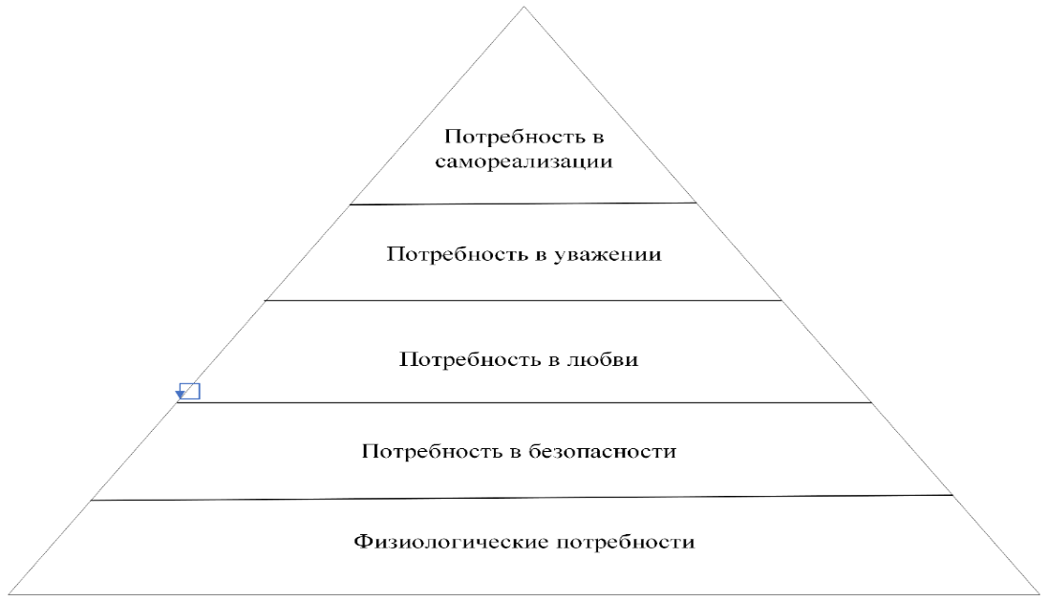

Рисунок 6 – Пирамида потребностей по А. Маслоу[15]

Наиболее низкие уровни, такие как физиологические потребности (1-ый уровень) и потребности в безопасности (2-ой уровень), связаны с первоочередными и повседневными нуждами человека: пища, жилье и одежда, которые требуют защиты от природных и социальных угроз. В следующих уровнях иерархии расположены группы социальных потребностей. Так, 3-ий уровень отражает желание индивида принадлежать к определенной социальной группе через выбор профессии, рода деятельности или стиля жизни. На 4-ом уровне возникает потребность в признании и оценке индивидуального труда обществом, достижения успешности и признания со стороны окружающих. И, наконец, 5-ый верхний уровень иерархии представляет собой самореализацию — вершину стремления к самоутверждению и достижению личных целей и планов.

В статье «Иерархия потребностей А. Маслоу и потребность в управлении» авторы предложили новую интерпретацию верхнего уровня пирамиды потребностей, разделив его на два сегмента — «сегмент самореализации» и «сегмент управления всеми уровнями иерархии потребностей»[16]. Такой подход оправдан как с психологической точки зрения, так и с учетом «подавляющего числа случаев, когда управление является основой для реализации потребностей большинства индивидов»[17].

В исследуемой статье предложено рассматривать иерархию потребностей А. Маслоу как основу для создания системы «необходимых» и «достаточных» факторов, которые способствуют самореализации личности (см. рис. 7).



Рисунок 7 – Схема системы необходимых и достаточных факторов, обеспечивающих самореализацию целей индивида[18]

К числу необходимых факторов самореализации были отнесены такие аспекты, как уровень знаний, навыков и талантов, соответствующий цели, физическое здоровье, адекватные психологические качества и характеристики, а также высокий уровень мотивации к достижению поставленных целей. В группу «достаточных» факторов самореализации включены финансовые и материальные ресурсы, обеспечивающие не только базовые потребности в питании, жилье и одежду, но и возможность приобретения необходимых знаний, инструментов, технологий для личного и профессионального развития. Важным фактором является самоменеджмент личности, обеспечивающий эффективное использование знаний, навыков и возможностей, а также возможности управления собственной организацией и личным окружением.

Этот подход к верхнему уровню иерархии потребностей Маслоу не только обогащает ее теорию, но и акцентирует внимание на важности комплексного подхода к самореализации личности через сочетание необходимых и достаточных факторов. Такая система позволяет учитывать, как базовые потребности, так и ресурсы и возможности для полноценного развития и достижения целей.

В отличие от содержательной теории мотивации А. Маслоу, где основным механизмом для стимулирования поведения являются потребности, Виктор Врум представил мотивационную теорию ожиданий. Теория мотивации ожиданий Виктора Врума относится к группе процессуальных теорий, которые акцентируют внимание на механизмах, связанных с целеполаганием, результатами, усилиями, вознаграждением, а также поведением человека в рабочей среде. Эта теория охватывает психологические, социологические и экономические аспекты мотивации, подчеркивая важность ожиданий, предположений и убеждений как ключевых факторов, влияющих на мотивацию и результативность деятельности.

В своей теории мотивации, Виктор Врум выделил три ключевых элемента: мотивационные силы, ожидание и валентность, которые объясняют поведение человека и как он примет решения в ситуации, где результат гарантирован (см. рис. 8).

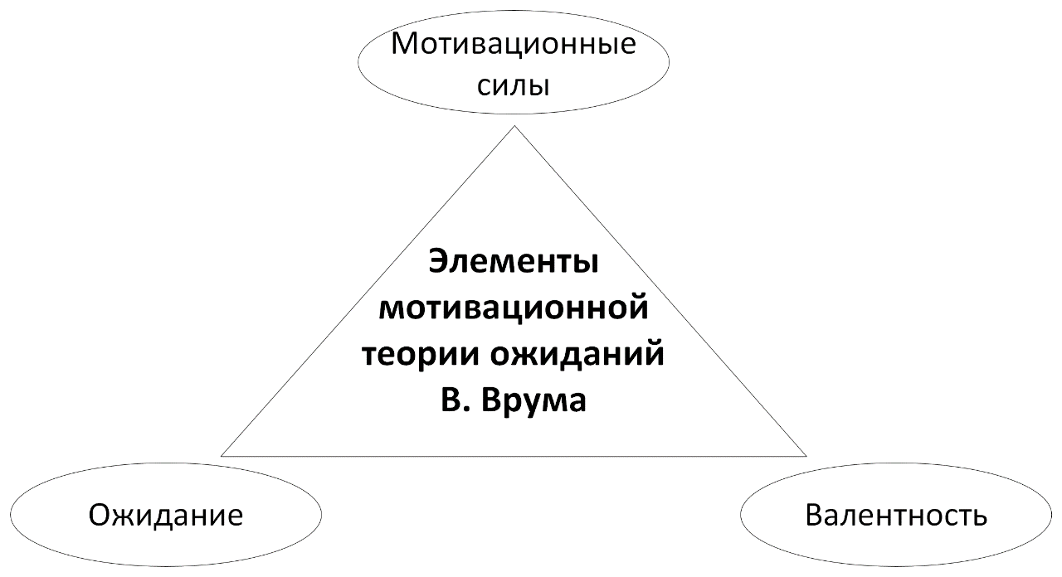

Рисунок 8 – Элементы мотивационной теории ожиданий В. Врума[19]

Основу его теории составляют две главные концепции: ожидание и выбор. По Вруму, потребности не всегда выступают как главный механизм решающего человеческое поведение. Даже при наличии определенной потребности, человек не всегда стремится к ее удовлетворению, а выбор между различными способами ее удовлетворения является ключевым моментом. Выбор представляет собой процесс принятия решения, который зависит от внутренних и внешних факторов личности. Врум акцентирует внимание на внутренней мотивации и ситуативности действий человека. Подход человека к выбору основан на том, что он стремится к наилучшему результату. Таким образом, теория Врума тесно связана с поведенческим аспектом человека, где решения и действия основаны на сознательном выборе. Выбор человека в конечном итоге зависит от различных факторов в момент принятия решения, таких как желание или привлекательность цели. В данном процессе Врум использует понятие «валентности», которая представляет собой оценку ценности для субъекта и является субъективной по своей природе. Ожидание, согласно теории Врума, отражает вероятность ожидаемого результата, а также оценку этого результата работником. Положительная оценка может стать мотивирующим фактором для будущих достижений, в то время как негативный опыт может существенно повлиять на дальнейшие действия.

Итак, теория мотивации Виктора Врума стремится показать процессы, которые могут мотивировать человека. Поведение индивида обусловлено конкретными обстоятельствами и принятыми решениями. Ожидаемость связана с уровнем сложности предсказания удовлетворения, достижения целей и предвидения последствий поведения, что напрямую связано с внутренней мотивацией и мотивационными факторами.

В статье «Выявление мотиваторов к инновационному предпринимательству современной молодежи», основываясь на теории ожидания В. Врума, авторы предлагают модель для оценки уровня мотивации молодежи в области инновационного предпринимательства, которая основана на концепции сложения внешней и внутренней мотивации (см. формулу 1)[20]:

*CM = CMv1 + CMvn2,* (1)

где: *CM* – общий уровень мотивации,

*CMv1*- внешняя мотивация,

*CMvn2*- внутренняя мотивация

Затем была выделена сила внешней мотивации и разработана модель, учитывающую важность внешних аспектов мотивации для молодежи. Этот подход позволяет оценить, как внешние факторы влияют на уровень мотивации молодых людей в контексте инновационного предпринимательства (см. формулу 2)[21]:

*CMv1 = Wr * Wu * Wz * S1,* (2)

где: *CMv1* – сила внешней мотивации молодого лидера к внедрению инноваций,

*Wr* – ожидания получения запланированного результата,

*Wu*- ожидание успешности реализуемого проекта организации,

*Wz*- ожидание ценности для молодого предпринимателя получаемого при реализации проекта результата,

*S1*- значимость для молодого бизнесмена внешней мотивации

Далее авторы рассмотрели внутреннюю мотивацию с учетом отношений «молодого лидера к себе, к инновации и коллективу организации, который он создает, скорректированная на оценку значимости внутренней мотивации»[22] (см. формулу 3)[23]:

*CMv2 = Rc * Ru * Rg * S2,* (3)

где: *CMv2* – сила внутренней мотивации молодого бизнес-лидера к инновационной деятельности,

*Rc* – отношение к себе, выраженное в стремлении к успеху и инновационным достижениям, как ценность индивида, в уверенности в себе, своих силах (самолидерство),

*Ru*- отношение к инновации, зависящее от оценки индивидом привлекательности поставленных инновационных целей (их соответствие ценностям молодого лидера)

*Rg*- отношение к коллективу, группе, выраженное в оценке социально-психологического климата в инновационном коллективе как более благоприятного,

*S2*- значимость для лидера внутренней мотивации, зависящей от оценки привлекательности инновации, инновационной деятельности для работника

Таким образом, в мире предпринимательства основные мотиваторы, влияющие на заинтересованность молодежи в запуске собственного бизнеса, могут быть разделены на внешние и внутренние факторы. Внешние мотиваторы отличаются ориентацией на ожидания от получения результатов и их успешности, в то время как внутренняя мотивация выражается через уверенность в себе, отношение к инновациям и взаимодействию в коллективе. Авторы модели выделяют, что структурирование воздействия внутренних и внешних факторов на решения молодежи в сфере предпринимательства обогащает анализ причин и механизмов, способствующих развитию инновационной активности среди молодых предпринимателей. Этот комплексный подход к исследованию мотиваторов инновационного предпринимательства позволяет глубже постигнуть, как внешние и внутренние факторы влияют на мотивацию молодежи, а также выделить ключевые аспекты, способные увеличить заинтересованность молодых людей в инновационной сфере. В заключении выводится, что учет внутренних и внешних мотивационных факторов в контексте предпринимательства формирует основу для понимания и стимулирования молодежной активности в инновационном предпринимательстве, способствуя развитию эффективных стратегий мотивации и поощрения в этой сфере.

# 2 Исследование мотивирования и целеполагания молодежи в предпринимательстве

## 2.1 Анализ позитивных и негативных факторов молодежного предпринимательства

В данной работе проанализируем мотивацию и целеполагание в контексте молодежного предпринимательства. В первой главе изучен широкий спектр теорий мотивации и целеполагания.

Эмпирическая база исследования:

Какие вопросы в анкетах

1. Результаты онлайн опроса среди студентов факультета управления проведенный с 01.03.2024 по 20.03.2024 (n=50)
2. Глубинные интервью с представителями малого и среднего бизнеса в Ростовской области (n=10)
3. Официальные статистические данные о количестве и социально-демографических характеристиках предпринимателей, количестве и структуре (по видам деятельности) субъектов малого и среднего бизнеса в России и в г. Ростов-на-Дону.
4. Фокус группа (n=20 человек)

Практическая значимость заключается в возможности применения результатов проведенного исследования при разработке 5 государственных программ поддержки молодёжного предпринимательства, развития малого и среднего бизнеса в мегаполисах нашей страны.

Представим эмпирический анализ мотивации предпринимательской деятельности молодёжи (на примере г. Ростов-на-Дону)

Ростов-на-Дону как «площадка» для запуска и развития бизнеса: анализ позитивных и негативных факторов на основе статистических данных

С целью предварительного исследования условий для развития молодежного предпринимательства в Ростове-на-Дону обратимся к анализу статистических данных, демонстрирующих основные тренды бизнес-среды Ростова-на-Дону, а также особенности и характеристики мегаполиса как площадки для запуска и развития бизнеса.

Общее количество человек, занимающихся предпринимательской деятельностью в Российской Федерации, по данным Федеральной службы государственной статистики на 2018 г., 5976,7 тыс.. Среди предпринимателей преобладающее большинство мужчин: 62,2% – мужчины, а 37,8% – женщины. Большинство предпринимателей являются частью городского населения (71,9%), а треть российских бизнесменов (28,1%) по официальной статистике развивают своё дело в сельской местности. Чаще всего российские предприниматели имеют среднее специальное образование (42,7%), высшее образование занимает второе место по распространённости, им обладают 27,4%, только среднее общее образование имеют 24,7%, 4,5% – основное общее, а не имеют даже основного образования 0,6%.

Возрастная ранжировка предпринимателей показывает, что большая часть бизнесменов чуть выходит за рамки определения молодёжи, однако находится близко к этой категории. Самая большая доля предпринимателей на 2018 г. находились в рамках 35-39-летнего возраста (14,2%). При этом подавляющее большинство бизнесменов старше 40 лет: из категории 40-44 лет насчитывается 14% предпринимателей, 45-49 лет – 12,8%, 50-54 года – 12,2%, 55-59 лет – 10%, 60-69 лет – 6,9%, а бизнесменов старше 70 лет в России всего 1,3% от общего количества людей, которые занимаются предпринимательской деятельностью. К категории молодёжи – предпринимателей в возрасте до 35 лет – относится значительно меньшее количество людей. Так, к возрастному диапазону 30-34 года относятся 13,6% предпринимателей, 25-29 лет – 9,8%, 20-24 года – 3,8%, а менее 20 лет – 1,4% российских бизнесменов. Таким образом, к представителям молодёжного предпринимательства можно отнести 28,6% бизнесменов, а 71,4% относятся к более старшим возрастным категориям.

На конец марта 2023 г. уровень безработицы составил 6,7%, в то время как средний показатель по стране по итогам марта 2023 г. достиг 5,4%. Кроме того, в регионе сохраняется положительный индекс промышленного производства – показатель, который демонстрирует рост объёма произведённых продуктов в Ростовской области: в марте 2023 г. он составил 110% относительно марта 2022 г. Тем не менее, среднемесячная заработная плата в регионе остаётся невысокой: по официальной статистике она составила 49 550 руб. в декабре 2023 г., в то время как показатель в среднем по России достигает 73 709 руб. за аналогичный период.

Таким образом, Ростов-на-Дону является площадкой для привлечения молодёжи и активного развития молодёжного предпринимательства. Малое и среднее предпринимательство выполняет в городе важные социально-экономические функции, оно заполняет те рыночные ниши, которые не может охватить крупный бизнес, доля которого в экономике региона традиционно преобладает. Субъекты МСП в городе выполняют те работы, которые не эффективно реализуются более крупными экономическими структурами.

## 2.2 Мотивы предпринимательской деятельности молодежи: результаты массового опроса молодых предпринимателей

В целях изучения структуры мотивации молодёжного предпринимательства в условиях современного мегаполиса мы провели онлайн-опрос среди молодежи, заинтересованной в открытии собственного дела. На момент проведения исследования генеральная совокупность (общее количество субъектов малого и среднего бизнеса в городе) составляла 70 тыс. единиц. Для отбора респондентов мы использовали потоковую выборку (river samples). Это техника отбора, основанная на согласии интернет-пользователей (opt-in webbased sampling technique), она является подвидом неслучайной выборки. В качестве площадок размещения предложения принять участие в опросе были выбраны социальные сети (ВКонтакте и Telegram) и корпоративные чаты бизнес-объединений. Таким образом, выборка респондентов стала разнородной, а с помощью размещения на разных площадках был нивелирован риск того, что в ней окажутся лишь те респонденты, которые имеют схожие интересы, объединены социально-демографическими признаками, работают в одной сфере.

Анкета была создана на платформе Google, которая позволяет оперативно собрать информацию, а респонденты могли принять участие в опросе с любого электронного устройства, в удобное для них время и в любом месте. Платформа Google Формы предоставляет возможность автоматически принимать ответы, гибко настраивать шкалы.

1. выяснить приоритетные факторы, влияющие на выбор заняться предпринимательством;

2. выявить наиболее важные мотивы, которые стимулируют заниматься бизнесом;

3. проанализировать степень склонности к риску предпринимателей;

4. выявить факторы, которые снижают мотивацию заниматься бизнесом.

5. выявить степень устойчивости ориентаций на предпринимательскую деятельность.

|  |  |
| --- | --- |
|  |  |

Рисунок 7 и Рисунок 8 – Данные опроса по вопросам возраста и пола[24]

Исходя из данных диаграмм можно сделать вывод что большинство опрошенных представляют женский пол и заметно большая часть опрошенных попадают под возрастную категорию от 16 до 20 лет.Однако стоит принять во внимание, что отличия по половому признаку практически не влияют на дальнейшие результаты проведенного исследования.

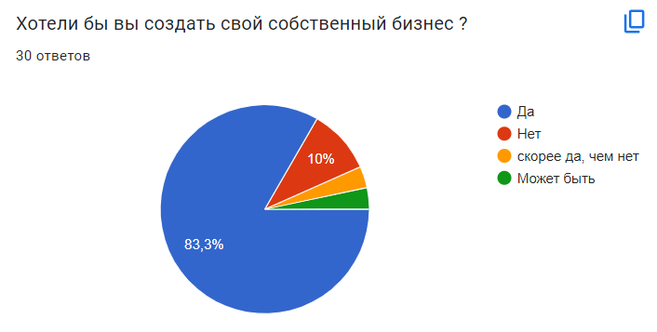

**Рисунок 9 – Распределение вариантов ответов на вопрос «Хотели бы вы создать собственный бизнес?»**

Как видно из показателей, большая часть опрошенных, а именно 83,3% хотят …

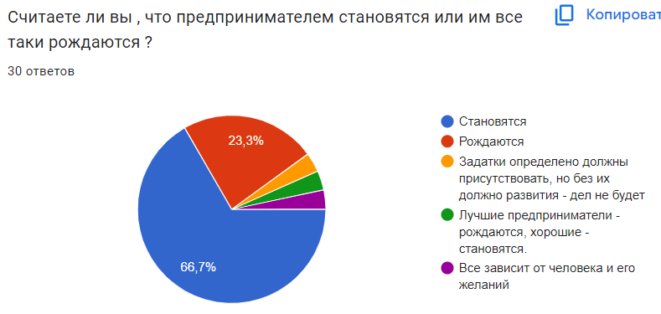

Рисунок 8 – Данные исследования по вопросам собственного бизнеса и мифов о предпринимательстве

Большая часть голосов «Да» на вопросе о желании открыть собственный бизнес говорит нам о том что люди заинтересованы в этом деле и замотивированы.

О существовании «гена предпринимательства» говорили давно. В середине 2000-х исследования показали, что 20% британских и треть американских предпринимателей — дислексики. Самые известные — Ричард Брэнсон, Тед Тёрнер и Генри Форд. Генетики из лондонского Kings College пошли дальше и захотели найти «единый ген предпринимателя». Они изучили близнецов, дислексиков и обычных людей, распределённых по нескольким параметрам: количеству основанных бизнесов, продолжительности периода самозанятости, желании начать собственный бизнес и т. д. Результаты показали, что умение находить бизнес-возможности, вести дела и 37–48% стремления стать предпринимателем приобретается по наследству. Правда, исследователи признали, что генетической информации пока недостаточно, чтобы быть уверенным в этих выводах.

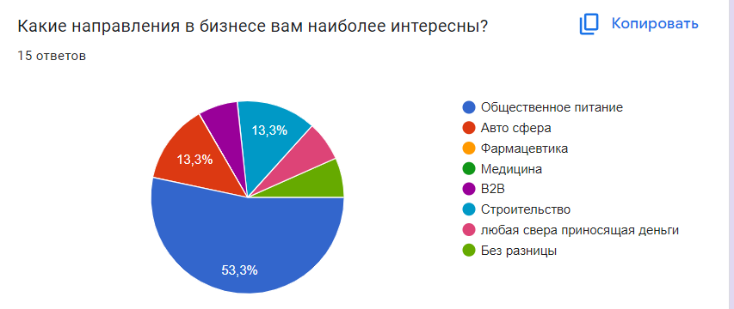

Рисунок 9 – Данные опроса по вопросам направления в бизнесе[25]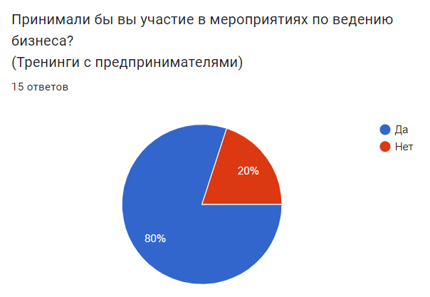

Рисунок 10 – Данные опроса по вопросам и участия в мероприятиях у молодежи по предпринимательству[26]

Большинству респондентов интересна тема общественного питания. Это связано как с тем что люди видят проблемы в этой сфере и думают над тем как их решить, а также все понимают что в данной области большой трафик людей и она всегда будет актуальна.

Диаграмма справа говорит нам о том что людям интересна тема предпринимательства и они готовы проходить различные мероприятия связанные с этим.

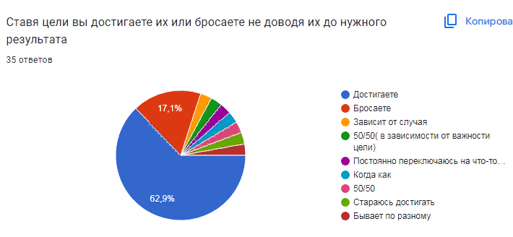

Рисунок 11 – Данные опроса по вопросу достижения целей[27]

Данная диаграмма позволяет понять что большая часть респондентов уверенно заявляют о том что они всегда достигают поставленных целей, однако части опрошенных могут на что-то переключится или же доведения дела до конца зависит от важности цели.

Какие трудности, как вам кажется, могут возникнуть при создании бизнеса?

На данный вопрос все ответы можно объединить в схожие, такие как:

* + - 1. Страх ответственности
      2. Недостаток начального капитала
      3. Конкуренция
      4. Страх прогореть
      5. Выгорание

Что способно мотивировать вас и помогает избежать выгорани ?

Основными ответами на данный вопрос были:

Общественное признание

Финансовая составляющая

Визуализация результата

Поддержка родных/близких

Стремление в самореализации

Исходя из приведенных результатов можно сделать вывод что инструментов, которые мотивируют людей заниматься предпринимательство и способов избежать выгорания не так уж и много и все они схожи. Ни один из респондентов не воздержался от ответа, отсюда следует что у всех опрошенных есть сформированная цель к которой они идут или хотят пойти.

Какие мотивационные факторы, как вам кажется, оказывают влияние на желание создать свой бизнес?

Ответы респондентов:

* + - 1. Узнаваемость
      2. Желание независимости
      3. Наличие свободного времени
      4. Наличие свободных средств
      5. Азарт
      6. Мысли об успешном будущем

Все мотивационные факторы в очередной раз подчеркивают, что для создания собственного дела недостаточно простого желания, важно по-настоящему быть замотивированным в этом.

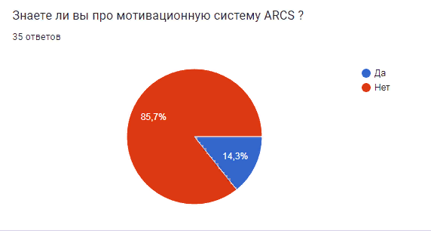

Рисунок 12 – Данные опроса по вопросам информированности о модели ARCS[28]

Большинство опрошенных не знают об мотивационной системе ARCS, что может негативно сказаться на построении целей и принятии решения о создании собственного бизнеса.

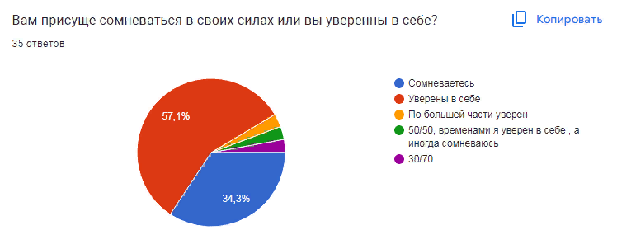

Рисунок 13 – Данные опроса по вопросу уверенности в себе[29]

Данная диаграмма показывает насколько обширные и разносторонние мнения могут быть у желающих одного и того же людей. Нельзя утверждать что уверенность важна при открытии бизнеса, однако она может играть важную роль в принятии решений, в том числе и управленческих.

## 2.3. Особенности предпринимательской деятельности в Ростове-на-Дону в оценках предпринимателей, результаты глубинных интервью с собственниками малого и среднего бизнеса

В качестве предтестинга для основного количественного исследования мы провели глубинные интервью с предпринимателями, направленные на выяснение их восприятия условий ведения бизнеса в Ростове-на-Дону, наиболее значимых препятствий и перспектив для малых и средних компаний, а также основных мотивов для открытия собственного дела. Путеводитель интервью содержал следующие блоки:

1) Блок 1. Бизнес

1. Чем занимается и в чем уникальна ваша компания?

2. С какими проблемами столкнулись при запуске бизнеса?

3. Как формировалась команда?

4. Какие трудности и вызовы у компании сейчас?

5. Какие перспективы и амбиции у предприятия?

2) Блок 2. Биография

1. Какой профессиональный путь вы прошли до запуска своего предприятия?

2. Как было принято решение запустить свой бизнес?

3. Как близкие/родные люди участвуют в развитии бизнеса?

3) Блок 3. Социально-демографические характеристики респондента: пол, возраст.

4) Блок 4. Гражданская позиция

1. Какие условия Ростов-на-Дону создаёт для развития бизнеса?

2. С какими проблемами сталкивается бизнес в России?

Для исследования сформирована группа респондентов, в выборку методом целенаправленного отбора включены 10 представителей малого и среднего бизнеса в возрасте от 20 до 45 лет, которые осуществляют деятельность на территории Ростовской области. Интервью были проведены в период 01.02.2024г – 15.03.2024г. По итогам исследования мы структурировали тезисы, которые оказались у респондентов общими.

1. Мотивация при запуске бизнеса

Создание собственной компании у респондентов связано, прежде всего, с предыдущей деятельностью: работой по найму в аналогичной сфере или хобби. При этом у поколения младше 35 лет запуск бизнеса чаще связан с поисками своей социальной идентичности и не всегда является событием, к которому респонденты шли целенаправленно: «Я пытался получить высшее образование дважды. Сначала – юридическое. Но спустя год бросил. Сходил в армию. Потом поступил в строительный, но как-то тоже не пошло, и я просто начал работать. Мыл машины сначала, потом решил, что нужно открывать что-то свое» (Основатель магазинов товаров для автомобилей, 27 лет)

У представителей более старшего возраста появление цели создать собственное предприятие связано чаще с закономерным стремлением к самостоятельности и развитию своего хобби или иной предыдущей деятельности. «Мы начали просто с желания работать самостоятельно. Спустя некоторое время решили снять хотя бы маленький, но офис. Притащили мебель из дома, компьютеры, письменный стол, диванчик. Сели в этом офисе вдвоём и написали: «Заработать 100 тысяч». И стали работать. А через полгода уже было пять сотрудников», – рассказывает один из основателей строительной фирмы, которая меньше чем через год работы выиграла тендер почти на 100 млн рублей.

Также среди причин открытия и развития бизнеса респонденты называют:

А) Глобальные изменения на рынке («Пока я не оставляла попыток освоить тонкости сыроварного дела, импортная продукция попала под санкции. Поначалу сама не придала этому значения, но вдруг все вокруг стали говорить о сыре: с экрана телевизора, в Интернете, от знакомых я постоянно слышала о сыре: «Где купить? Как приготовить?» Так мы увидели свободную нишу и взялись за дело» – владелица сыроварни, 43 года).

Б) Жажда социальной значимости («В 2015 года стало понятно: мы хотим, чтобы люди видели нас не просто как поставщика футболок с корпоративными символами» – основательница рекламно-производственной компании, 28 лет).

В) Осознание большого потенциала продукта («Увидел, что ситуация в России складывается так, что желающих ездить на такси действительно с комфортом много, но не все могут это предоставить» – владелец таксопарка, 35 лет)

2) Отношение к Ростову-на-Дону как к среде развития бизнеса Оценка пространства, в котором респонденты запустили и развивают бизнес, отличается разнообразием критериев, важность которых крайне индивидуальна для каждого интервьюируемого. Среди особенностей данного мегаполиса респонденты чаще всего называли:

А) Устоявшиеся социальные связи: «Здесь есть знакомства и возможности для развития, надёжные партнёры, которые заинтересованы в долгосрочном сотрудничестве. Так жить интереснее и стабильней».

Приоритетность данного фактора возрастает пропорционально возрасту опрошенного предпринимателя.

Б) Низкий уровень безработицы: «Уверен, 15-20 лет назад наш город не был таким развитым, как сейчас. Здесь безработица всего три процента, а в Южной Италии – почти 48»

В) Недостаточно развитая инфраструктура: «в Ростове эта услуга (каршеринг – прим.) не приживется, потому что нужно сначала создать инфраструктуру, а в таком большом специфическом городе это сложно. Если в Москве условие: “Оставить машину в пределах Садового кольца” – это нормально, то в Ростове – городе, где никто не занимается вопросом парковок, это невозможно».

Г) Снижающаяся платёжеспособность населения: «В Ростовской области своя структура рынка, свой уровень доходов населения, который не растет в последние годы. А рост продаж автомобилей на самом деле говорит о другом. Экономическая ситуация в стране не изменилась, но доступней стали кредиты, например».

Однако чаще всего респонденты называют две особенности Ростова-на-Дону как мегаполиса и среды для развития бизнеса, обе особенности имеют негативную коннотацию. Первая проблема – некомпетентность представителей власти, которая препятствует успешному развитию бизнеса.

Вторая проблема – неблагополучность региона с точки зрения экологической ситуации. Именно ситуацию с повышенным загрязнением воздуха и воды в городе участники исследования называют причиной оттока населения из города, депрессивных настроений жителей, снижения объёма инвестиций, что соответственно негативно влияет на экономику города и перспективы малого и среднего бизнеса в Ростове-на-Дону. При этом экологическую неблагополучность мегаполиса респонденты связывают, прежде всего, плохо выполненной программой озеленения в городе. Кроме того, по мнению интервьюируемых, существует крупный промышленный бизнес, который находится в черте города.

## 2.4 Анализ эффективности реализации молодежного предпринимательства

Молодежное предпринимательство сегодня признано одним из ключевых факторов развития экономики и общества в целом. В России, как и во многих странах мира, молодые предприниматели играют важную роль в создании новых рабочих мест, внедрении инноваций и стимулировании экономического роста. Этот сектор привлекает внимание не только государственных органов, но и частных инвесторов, общественных организаций и академического сообщества. Молодежное предпринимательство должно стимулироваться, мотивироваться и поощряться государством, так как от этого фактора напрямую зависит развития и положение страны на международной арене. Во всем мире главной движущей силой инновационного развития является молодежное предпринимательство. Так как именно молодые таланты создают наиболее прорывные технологии, способные в дальнейшем стать конкурентоспособными на мировом уровне.

В данной подглаве мы проанализируем эффективность реализации программ поддержки молодежного предпринимательства в России. Мы приступим к изучению текущего положения дел, разберемся насколько эффективно развивается и реализуется молодежное предпринимательство, а также взглянем на ситуацию детально, разберем наиболее прогрессивные и популярные секторы ведения предпринимательской деятельности молодежью, насколько сильно эта возрастная категория занимает роль в общем смысле предпринимательства и как видоизменялась реализация с течением времени.

Текущее положение молодежного предпринимательства в России.

Первый этап анализа – это изучение текущего положения молодежного предпринимательства в России. За последние годы молодежное предпринимательство претерпело ряд положительных изменений и значительные усилия правительства и других заинтересованных сторон в поддержке этого сектора.

Статистика и динамика: Доля молодежных предпринимателей в общем числе предпринимателей в России не так велика, как можно было бы ожидать. Хотя наблюдается рост интереса к предпринимательству среди молодежи, особенно среди студентов и молодых специалистов, доля успешных стартапов остается невысокой.

В России число индивидуальных предпринимателей в возрасте до 25 лет выросло с 2019 года по 2023 год на 65%: в 2019 году их насчитывалось 148 тыс., а по итогам 2023 года — 243,5 тыс. За прошлый год число таких ИП увеличилось на 20,6%, или на 41,5 тыс.

Доля индивидуальных предпринимателей, не достигших 25 лет, среди вновь созданных ИП, растет на протяжении последних 4 лет: в 2019 году она составила 8% от общего числа, в 2020-ом, несмотря на сложность ситуации, зафиксирован рост на процент, в 2021-ом мы уже видим 11,5% и в 2022 году этот показатель достиг 12%. В настоящий момент молодые предприниматели реализуют более 121 тысячи бизнес-проектов, когда в 2019-ом этот показатель оставался в пределах 85 тысяч. Результаты статистики показывают нам, что комплексная государственная поддержка позволяет молодым предпринимателям снизить барьеры, с которыми они сталкиваются в начале своего пути, создает условия для более комфортного старта в бизнесе.

**Рисунок 14 – Доля ИП возрастом до 25 лет.**

"Интерес молодых людей к собственному делу вырос - с учетом освобождения новых ниш на рынке и возможностей для импортозамещения. В 2022 году количество предпринимателей и самозанятых в возрасте до 35 лет увеличилось почти на 50% по сравнению с 2021 годом, превысив 4,4 млн человек. Безусловно, это позитивный тренд для экономики - молодежь верит в свои силы, хочет пробовать что-то новое. Немалую роль в этом сыграли меры господдержки, реализуемые правительством по поручению президента. Количество получивших ее молодых предпринимателей и самозанятых в этом году превысило 500 тыс. Это на 18% больше прошлогодних показателей" количество ИП и самозанятых граждан в возрасте до 35 лет в 1-м квартале 2023 года составило 4,682 млн человек.

**Рисунок 15 – Численность молодых предпринимателей, млн.чел.**

Оценка программ поддержки молодежного предпринимательства.

Основными примерами мер корпоративной поддержки молодежного предпринимательства компаний являются:

• корпоративные акселераторы;

• форумы молодых специалистов;

• внутренние конкурсы проектов, кейс-чемпионаты;

• технологические долины;

• партнерства во внешних мероприятиях, поддержка проектов, в том числе студенческих бизнес инкубаторов совместно с ВУЗами;

• внутренние образовательные мероприятия

Меры поддержки на федеральном уровне

Минэкономразвития России

Минэкономразвития России реализует программы поддержки молодежного предпринимательства через направления деятельности ведомства в рамках развития малого и среднего предпринимательства, а также поддержки технологического развития и инноваций. Национальный проект «Малое и среднее предпринимательство и поддержка индивидуальной предпринимательской инициативы»

- Грантовая поддержка предпринимателям до 25 лет

Грант предоставляется на реализацию бизнес-проекта - приобретение оборудования, оргтехники, программного обеспечения, сырья, оплату аренды, первого взноса по франшизе, продвижение проекта в СМИ и др. Минимальный размер гранта – 100 тыс. руб. Максимальный объем гранта составляет 500 тыс. рублей.

Фонд содействия инновациям

- Студенческий стартап

Грант предоставляется на цели разработки новых товаров, изделий, технологий или услуг. Ожидаемым результатом является создание юр. лица, разработка бизнес-плана проекта, создание сайта и предоставление отчета о развитии стартапа. Размер гранта – 1 млн руб.; срок выполнения НИР – 12 месяцев.

- Программа Инношкольник

Программа «Вовлечение школьников в инновационную деятельность» в целях развития интереса к инновационной и научной деятельностью. Партнерское взаимодействие с государственными органами власти.

- Программа “ Умник”

Грант в целях поддержки коммерчески ориентированных научно-технических проектов молодых исследователей. Ожидаемым результатом является подача заявки на регистрацию прав на результаты интеллектуальной собственности, подготовка бизнес-плана проекта или подача заявки в «Студенческий стартап». Размер гранта – 500 тыс. руб.; срок выполнения НИР – 12 месяцев.

Инновационные научно-технологические центры

В настоящее время в России сформировано 10 инновационных научно-технологических центров (ИНТЦ), объединяющих бизнес, ВУЗы и исследовательские центры. Целью является обеспечение условий для развития научной и технологической деятельности, у студентов есть возможность тестировать свои решения непосредственное на производстве. Для участников предусмотрены налоговые льготы, административные, таможенные и другие преференции. Например, освобождение от уплаты НДС, в течение 10 лет со дня получения статуса резидента для компаний с выручкой до 1 млрд руб. и прибылью до 300 млн руб. в год.; налога на прибыль и налога на имущество (первые 5 лет); освобождение от земельного налога в отношении земельных участников ИНТЦ; страховые взносы 14%, возмещение затрат на уплату таможенных платежей; привлечение иностранных специалистов и членов их семей без учета квот и без необходимости получения разрешений.

- ИНТЦ Русский

Целью ИНТЦ является развитие высокотехнологичного бизнеса на Дальнем Востоке России и продвижение наукоемких продуктов и технологий на рынки стран Азиатско-Тихоокеанского региона.

- ИНТЦ Воробьёвы горы

Приоритетные научные направления, в том числе; кластер нанотехнологий и новых материалов; кластер информационных технологий, математического моделирования и высокопроизводительных вычислений и другие.

- ИНТЦ Сириус

Искусственный интеллект, информационные технологии; когнитивные исследования в области образования; генетика и науки о жизни.

- ИНТЦ Композитная долина

Многофункциональные материалы, химические компоненты и технологии их производства; моделирование и другие.

- ИНТЦ Интеллектуальная электроника – Валдай

Разработка и создание высокотехнологичной электронно-компонентной базы, профессиональной и потребительской электроники; разработка и создание новых, в том числе портативных, источников энергии; разработка и создание мобильной сети связи 5-го поколения и другие.

- ИНТЦ «Балтийская долина – HUMANTECH»

Разработка продуктов и технологий, направленных на повышение качества жизни людей с инвалидностью, высокопродуктивное агро- и Аква хозяйство, а также чистая энергетика и технологии конструирования».

- ИНТЦ «Долина Менделеева»

Химия, биотехнологии, Агро биотехнологии, высокотехнологическая, медицинская и фармацевтическая химия и др.

- ИНТЦ Квантовая долина

Передовые цифровые (включая квантовые) технологии; инновационные производства, компоненты и материалы; экология и ликвидация накопленного экологического ущерба; интеллектуальные транспортные системы; высокотехнологичная персонализированная медицина и медицинское приборостроение.

- ИНТЦ «Аэрокосмическая инновационная долина»

Аэрокосмические, биомедицинские и информационные технологии, электроника и радиотехника.

- ИНТЦ Парк атомных и медицинских технологий

Ядерные исследования и разработки, ядерная медицина, информационно коммуникационные, аддитивные и лазерные технологии, новые материалы.

Минобрнауки России

Минобрнауки России реализует программы поддержки молодежного предпринимательства через развитие сотрудничества между образовательными учреждениями, реальным сектором экономики и органами государственной власти. Ключевой показатель проекта - к 2030 году вывести в экономику из университетов 30 тыс. технологических предпринимателей.

- Стартап как диплом

Представление существующего бизнес-проекта или идеи проекта в качестве выпускной квалификационной работы, защита проекта. Направление предусмотрено программой «Цифровая экономика».

- Студенческое конструкторское бюро

Объединение студентов, школьников, аспирантов, а также молодых специалистов и ученых в целях обмена опытом и формирования проектных команд.

Минтруд России

Минтруд России реализует программы поддержки молодежного предпринимательства посредством внедрения федеральных проектов по развитию направления занятости молодежи на рынке труда

- Программа профориентации

Стандарты центров занятости по предоставлению услуги по профессиональной ориентации.

- Страна мастеров

Сопровождение молодежи, желающих стать самозанятыми или предпринимателями.

Также при поддержке Минтруда России и Минобрнауки России проводятся чемпионаты WorldSkills, целью который является развитие кадрового потенциала, повышение стандартов кадров. Участие в чемпионатах предоставляет молодежи обмен опытом, дает возможность в подготовке и презентации проектов, а также совершенствования своих навыков.

Федеральное агентство по делам молодежи (Росмолодежь)

- Конкурс молодёжных проектов Северо-Кавказского федерального округа

Конкурс проектов, результатом которого является предоставление гранта на реализацию проекта. Конкурс проводится в заочном и очном форматах. Грантовый фонд конкурса в 2022 году составил 81,7 млн руб.

- Всероссийский конкурс молодёжных проектов среди физических лиц

Конкурс проектов, результатом которого является предоставление гранта на реализацию проекта. Победителей конкурсов определяет Конкурсная комиссия ВКМП. Конкурс проводится в заочном формате, а также в рамках форумных площадок.

Образовательные мероприятия

- Росмолодёжь Бизнес

Проекты трека Росмолодёжь.Бизнес направлены на помощь молодежи в реализации потенциала в предпринимательстве за счет получения новых знаний и компетенций. В числе проектов: • Страница с мерами поддержки молодых предпринимателей по регионам • «Бизнес.Поколение» - обучающие мероприятия • Конкурс проектов «Твое дело» для действующих предпринимателей в целях развития проекта благодаря обратной связи от экспертного сообщества.

Доступ к финансированию и ресурсам.

Доступ к финансированию и ресурсам: Один из основных вызовов для молодежных предпринимателей – это доступ к финансированию. Большинство банковских учреждений предпочитают выдавать кредиты более устойчивым и долгосрочным бизнесам, что ограничивает доступ молодых предпринимателей к необходимым ресурсам для старта или развития своего бизнеса.

В 2022 году Минэкономразвития расширило поддержку молодых предпринимателей - им стали доступны гранты на создание и развитие своего дела. По информации МЭР, средства на реализацию проектов уже получили 1 597 бизнесменов в возрасте до 25 лет. Наиболее активно грантовая программа была востребована молодыми людьми в Нижегородской, Тульской, Самарской областях, в Башкирии, Татарстане и Крыму. Полученные средства предприниматели направляют на реализацию проектов в самых разных сферах.

Обязательными условиями для получения гранта является со финансирование проекта предпринимателем в размере не менее 25%, а также прохождение обучения в центре "Мой бизнес", что позволяет избежать типовых ошибок на старте. Максимальный размер гранта составляет 500 тыс. рублей, для регионов Арктической зоны - до 1 млн рублей. По условиям программы полученные средства нельзя направить на покупку авто, оплату кредитов или налогов.

По итогам 2022 года более 4,2 тыс. субъектов МСП, в том числе 1,9 тыс. молодых предпринимателей и 2,3 тыс. социальных предприятий получили гранты на общую сумму 1,9 млрд рублей.

Как отмечалось на встрече Председателя Правительства М.В. Мишустина с партией «Новые люди» получить грантовую поддержку молодые предприниматели могут и по линии Фонда содействия инновациям. В 2022 году по программам «Умник» и «Студенческий стартап» поддержку получили 2000 проектов на общую сумму 1,5 млрд рублей.

В 2022 году молодые предприниматели получили гранты на общую сумму 1,5 млрд рублей в рамках Всероссийского конкурса молодежных проектов, который организует Росмолодежь.

Образование и подготовка: Вопросы качества образования и подготовки молодежи к предпринимательской деятельности также остаются актуальным. Увеличение числа образовательных программ и инициатив, направленных на развитие предпринимательских навыков у молодежи привело к показательному всплеску активности молодежи в начинаниях своего дела.

Однако до сих пор образовательный вопрос стоит остро. Наши студенты выигрывают в технических и математических способностях, но зачастую проигрывают в бизнес способностях, начиная от маркетинга и брендирования, заканчивая финансовым моделированием и наймом сотрудников.

Возможно, это связано с дефицитом образовательных учреждений направленных исключительно на бизнес-среду, а не на смежные дисциплины как менеджмент или экономика.

Успешность новых компаний также является менее 10% из всех запущенных. Такая статистика складывается из многих факторов, но самый весомый из всех это количество риска, который может брать на себя молодой предприниматель.

Подводя итоги и логическое заключение, можно сказать, что молодежное предпринимательство не стоит на месте, а наоборот показывает положительную динамику как заинтересованности, так и реализации. Страна выделяет этот сектор как наиболее потенциальный и направляет огромные усилия и ресурсы для развития, помогает финансово и инфраструктурно. Кроме того, государство усиливает и улучшает культуру и образование в сфере предпринимательства, прививая предпринимательский характер, критическое мышление и здравый смысл.

Все это положительно влияет на молодое поколение, все больше и больше молодых людей чувствуют, что они способны открывать свое дело даже в раннем возрасте и государство им в этом поможет.

Однако стоит сказать, что по сравнению с мировой ситуацией и инновациями Россия немного отстает и необходимо работать над этим аспектом только больше, выделять больше капитала, проводить новые мероприятия и продолжать работать над культурой предпринимательства.

# 3 Предложения по проведению мероприятий, для стимулирования мотивации и формирования грамотного целеполагания у молодежи

## 3.1 Моделирование мотивации молодых предпринимателей с учетом модели ARCS

Мотивация - это процесс, который состоит из мотивов, мотиваторов и других составляющих, создавая единую рабочую систему. Говоря о мотивации, мы подразумеваем сложный феномен, который позволяет управлять поведением человека и служит побудителем к действиям.

В проекте исследуется возможность мотивации молодых предпринимателей путем применения модели ARCS.

Модель ARCS была разработана Джоном Келлером в 1987 году, после долгого изучения различных мотивационных систем, как мотивационный дизайн, который совмещает четыре компонента:

* Attention ― внимание**.**
* Releavnce ― **значимость (или релевантность).**
* Confidence ― **уверенность.**
* Satisfaction **― удовлетворение.**

Составляющие модели развивают отдельные компоненты личности, которые стимулируют деятельность.

Рассмотрим каждый компонент отдельно.

1. Внимание – фокусирование на конкретных элементах, погружение в информацию, которая нужна для рабочего процесса. Вниманием можно завладеть тремя способами:

- сенсорные стимуляторы (тон голоса, тембр, яркость света и все факторы, которые создают атмосферу рабочего процесса и помогают в восприятии информации);

- стимулирующие вопросы, которые задаются для разъяснения проблемы на основе фактов, рассказанных раннее – это активное вовлечение и погружение участников мероприятия в образовательный процесс через ролевые игры, практические задания или эксперименты, которые будут иллюстрировать возможные ситуации. Проработка таких моментов поможет не только получить опыт, но и положительно повлияет на мотивацию;

- разнообразие путем использования изменений восприятия информации, применение образов, способные вовлечь в работу после долгих монотонных действий. Именно разнообразие помогает держать в тонусе человека, которому нужно получить большое количество информации, а затем применить в практике.

2. Значимость – понимание причин усилий при выполнении поставленных задач для достижения конечного нужного результата. Достижение возможно такими способами как:

- ориентирование на цель, что поможет продемонстрировать, как возможные знания смогут помочь в достижении целей или улучшить уже имеющиеся навыки;

- согласование мотивов, как цели одного человека могут повлиять на формирование благоприятной образовательной атмосферы;

- опора на полученный раннее опыт, путем преподавания таким образом, чтобы какой-либо материал был связан с прошлым опытом и напоминал схожесть, что станет на подсознательном уровне ближе для восприятия.

3. Удовлетворенность – возможности появления осознания удовлетворенности, которые могут принимать различные формы. При отсутствии мотивации работоспособность снижается, поэтому стоит поддерживать ее с помощью:

- удовлетворенности, которая возникает при приобретении новых знаний, при ощущениях, способных для вдохновения и желания узнать все больше информации;

- последствия с положительным исходом, при которых немало важным стимулятором будут денежный эквивалент, возможный карьерный рост, привилегии, полученные при изучении и стремлении к новым вершинам.

Чувство удовлетворения имеет прямую зависимость между положительными впечатлениями от процесса и собственными достижениями, именно положительные эмоции влияют на внутреннюю мотивацию и придают силы в продолжении того или иного дела. Положительное восприятие можно создать при помощи:

- создание одного общего мотиватора на основе тенденций развития группы;

- деление группы на подгруппы и выявление более глубокого мотиватора.

Способ зависит от количества времени проведения мероприятия и возможности погружения, а также от цели, которая ставится на начальном этапе создания учебной программы.

Поддержку внешней мотивации можно реализовать путем выдачи сертификатов, подарков, которые будут связаны напрямую с учебной деятельностью или с личностными интересами, любые действия , которые будут направлены на поощрение как материально , так и нематериально.

4 Уверенность – осознание своих собственных возможностей, непоколебимое отношение к своим действиям.

При отсутствии мотивации работоспособность снижается, поэтому стоит поддерживать ее с помощью:

Четких требований к обучению: необходимо на начальном этапе обучения выстраивать конечные цели, требования и особые критерии обучения в целом. Как результат, ученики уже смогут установить положительные ожидания, оценить возможный успех и представить мечты, которые и станут мотиваторами для получения результата.

Дополнительные возможности для успеха достигаются путем поощрения стремления и содействию саморазвитию, предоставляя возможности получения различного опыта в определенной сфере. На этом этапе не стоит забывать о предоставлении конструктивной обратной связи, помощи в спорных вопросах, с акцентом не только на погрешность и недостатки , но и на успех.

Личная ответственность: в процессе обучения стоит отказаться от постоянного контроля процесса, лучшим решением будет дать возможность контролировать обучение самим начинающим предпринимателям в некоторой степени, чтобы направить их силы на приобретение ответственности как за свои успехи, так и за провалы.

Справедливость:

Справедливость является главным фактором, который должен соблюдаться при выстраивании позитивных отношений, при появлении дискриминации будут появляться негативные эмоции и атмосфера коллектива в целом будет ухудшаться, что понесет за собой регрессивное состояние и нанесет отрицательное воздействие на итоги, которые мы хотим получить. Равные отношения порождают стимул к развитию и стремление к поощрению, а так же появлению конкуренции , которая играет положительно в большинстве случаев.

Практическая вариативность использования спектра отдельных составляющих данной системы:

Во-первых, стоит завладеть вниманием молодежи, путем грамотного выстраивания интересов этой группы, говорить то, что заставит выслушать. Для этого стоит прибегать к удивительным фактам, интересным статистикам и любым данным, связанных с определенной темой, которые смогут заинтересовать и направить силы на погружение в более детальное изучение. Из возможных вариантов стоит рассмотреть формат, который создаст проблему и попросит решить ее группу. Это поможет на начальном этапе завладеть вниманием и желание завладеть информацией еще больше.

Во-вторых, стоит показать полезность данного материала и мероприятий в целом. Важно сделать так, чтобы была осознанность, что будет положительное влияние, получение колоссального опыта и затем применение на практике, а именно достижение целей грамотно и с минимальными временными затратами. Путем рационального использования информации и коммуникации в целом возможности и масштабы увеличиваются.

В-третьих, не стоит забывать об уверенности, которую стоит вселять в молодежь, без пустых обещаний, а только слова, которые подтверждаются данными из разных источников. Если что-то не выходит, то стоит уверять, что время и усердный труд помогут преодолеть все преграды, стоящие у них на пути.

В-четвертых, стоит уделять отдельное внимание обратной связи при коммуникации с молодежью. Важно хвалить труд, направлять на нужный путь, указывать на ошибки. Важно, чтобы присутствовала похвала на протяжении всего мероприятия, не только за результаты, но и за усилия, вложенные при работе, ведь не все может получаться с первого раза, а наша задача сделать так, чтобы человек хотел предпринимать следующие шаги и расти в данном направлении, а не стагнация или регресс из-за потери интереса.

Помимо аспектов в данной системе мотивации еще используют подкатегории, которые оказывают влияние при составлении стратегий и вовлечении определенной аудитории, а в нашем случае - молодежь в работу.

Одна из главных подкатегорий – знакомство. Сейчас «нетворкинг» играет большую роль при проведении разных мероприятий. Именно погружение не только в интересующую информацию, но и в атмосферу, где есть единомышленники, которые могут подсказать, направить на нужный путь, поддержать, да и просто закрыть социальные потребности, которые нужны каждому человеку. Каждый из нас хочет продуктивности в своем деле и путем нахождения в атмосфере, где все хотят развития и постоянно генерируют идеи, можно найти не только компаньона в предпринимательстве, но и напарника , верного помощника. Для полного погружения стоит создать атмосферу единства и попросить участников рассказать о себе, не стоит всю биографию, но несколько фактов в виде игры, что позволит запомниться друг другу. Стоит создавать ассоциации или схожести, по которым можно сгруппировать на подгруппы, где каждому будет комфортно работать.

Целью знакомства является:

1.Создать атмосферу, которая поможет объединить молодежь, а также просто направит на рабочие процесс.

2.Объединить людей на мини подгруппы, что поспособствует их более тесному общению. Так же создаст комфортные условия, которые не будут нарушать личные границы каждого и не будут выходить за личностные рамки, созданные человеком.

3.Поможет разбавить формальные отношения неформальностью. Это способно раскрепостить каждого из участников мероприятия и стереть некоторые границы с учителями, но при этом недопущения панибратства.

Данные мероприятия создаются для:

1.Получения новых знаний;

2.Возможности коммуникаций в схожей атмосфере;

3.Получение опыта для дальнейшего развития;

4.Возможности новых знакомств как для дальнейшего сотрудничества, так и для простого общения.

Для создания мероприятий необходимы:

1.Грамотно построенная учебная программа, которая основывается на модели ARCS;

2.Опытные спикеры, которые при использовании этой модели смогут грамотно преподнести материал и заинтересовать каждое лицо в приобретении этих знаний;

3.Возможности для проведения этих мероприятий, а именно место проведения, оборудование, которое включает в себя доски для наглядного демонстрирования материала, другие составляющие для общего использования;

4.Молодежь, которая в перспективе заинтересована в предпринимательстве и готова самореализовываться для достижения поставленных целей.

Мы будем опираться на критерии оценки желания стать предпринимателем:

* Готовность принимать решения
* Желания выполнять задания, не приносящие прибыли
* Честность и аккуратность
* Бережное отношение к имуществу
* Стремление к снижению издержек
* Грамотное исследование рынка

Так же такие критерия оценки умения быть предпринимателем:

* Процент продаж с каждой сделки
* Умение делать анализ рынка, своевременно делать отчеты и анализировать данные
* Умение грамотно выстраивать взаимоотношения при коммуницировании

Критерии играют важную роль при анализе и выстраивании подхода к обучению, а так же понимание о базе, которая есть у молодежи на начальном этапе.

## 3.2 Рассмотрение мероприятий, стимулирующих повышение мотивации и развития грамотного целеполагания у молодежи в предпринимательстве

Первое из возможных мероприятий, которое мы предлагаем – проведение форумов, в наше время есть уже множество форумов для различных сфер, но они построены как получение знаний без узкой направленности и предназначены для огромного количества людей, без погружения в личностные характеристики. Форумы, которые представлены сейчас больше для грамотных людей, имеющих за собой опыт, на котором и основывается их дальнейшее развитие. Молодежь не имеет такой базы и она не может грамотно построить план действий и использовать материал. Наша же задача структурированно подойти к разработке и направить на саморазвитие с возможностью построения прочного основания для дальнейшей работы.

Вариации форумов:

1.В зависимости от количества людей;

2.В зависимости от сфер деятельности;

3.В зависимости от времени проведения;

4.В зависимости от опыта, который уже имеется у молодежи.

1.Первый вариант - это проведение форумов на 50 человек.

2.Второй вариант проведение форумов до 150 человек.

Форум возможен в различных местах проведения:

на базе университета

на базе гостиницы с природным комплексом

На базе крупного учебного заведения, это происходит в большой аудитории, заранее выкладывается расписание, где указаны определенные дни с программой, помимо лекций будет множество практики.

На таких форумах на начальном этапе создается атмосфера рабочего вида, происходит «нетворкинг» и знакомства для дальнейшей работы в группах. На этом этапе знакомства формируются небольшие группы, что поможет участникам поддерживать друг друга и делиться тем материал, который не получилось запомнить.

Главная задача - сближение с наставниками и личное общение. Такое мероприятие проводится до 5 дней.

Если мы говорим о вложениях, то они минимальны, ведь в аудиториях уже есть электронные доски, парты и другие нужные инструменты.

Программа форума, которая будет меняться в зависимости от количества людей, количества спикеров, места проведения и вариации, а именно специфика направленности.

Для начала это знакомство людей друг с другом, возможны различные варианты путей сближения при появлении общего факта, мини рассказов о себе и многого другого, важно лишь применить фантазию.

После знакомства участников происходит знакомство с нашими спикерами, где они рассказывают о себе, своем опыте и пути к целям, которые кажутся на сегодняшний день недостижимыми.

Далее они потихоньку погружаются в саму сферу, которая была изначально выбрана. Если мы рассматриваем форумы с одной спецификой, то группа будет одна и углубление будет именно в нее, если мы рассмотрим форум с разными направленностями в бизнесе, то будет погружение не только в одну сферу, но и коммуникации с другими, разборы общих практик, рассмотрения взаимодействий и просто коммуникация больших групп для взаимодействия.

Программа, которая будет расписана на протяжении дней, регламентирующих ранее, будет включать в себя мини лекции с преподнесением материалов в новом формате, не как обычные лекции, к которым мы привыкли в университете, далее это построение целей не огромного масштаба, а на период, чтобы мы могли оценить результаты на конечном этапе работы. Затем будет проработка личных убеждений для повышения работоспособности и четких установок в работе. Будет практика, которая включает в себя проработку ситуаций как прошедшего материала, так и что-то новое, что поможет мыслить выходя за рамки и будет способствовать развитию мышления в другом формате. Помимо мотивирования у нас будет упор на правильную постановку целей при помощи SMART. Эта система помогает сделать цель конкретной, что в свою очередь облегчает отслеживание прогресса и дает эффективность в принятии решений. Суть SMART заключается в следующем:

* Специфичность (цель должна быть понятной для восприятия и как результат понятна каким образом возможно достижение)
* Измеримость (цель должна быть измерима, ее достижение должно быть реальным, без преувеличения)
* Достижимость (цель должна быть реалистичной при существующих возможностях и ресурсах, которые есть у конкретного лица, а не в общем что могло было бы быть)
* Релевантность (цель должна быть напрямую связана с основными задачами и стратегическими целями, которые ставятся на начальном этапе)
* Ограниченность по времени (цель должна быть ограничена определенными реальными временными рамками, если эти рамки будут слишком маленькими, то мотивация будет падать и человек не сможет грамотно достигать намеченного, если наоборот слишком большими, то время будет тратиться нерационально и будут потрачены слишком большие сроки для реализации)

В программе будет медитирование и погружение в собственные мысли, возможности грамотного расслабления, чтобы вступать в новый день с новыми эмоциями и желанием.

При медитировании будут использованы такие практики как:

* Медитация осознанного дыхания, что поможет успокоиться после насыщенного дня или настроиться в утренние часы на продуктивный день и работу.
* Медитация путем рисунков, что расширяет воображение и способствует такому же восстановлению нервной системы, проработка визуального потенциала и сближение коллектива на основе схожести восприятия одинаковых вещей, явлений и образов.
* Медитация при помощи йоги, фокусирование на внутреннем голосе, возможности слышать свое внутреннее я, прислушиваться к работе организма и отключения от информации, которая постоянно генерируется в нашем мозге.

Дополнительные мероприятия, которые после учебного процесса помогут направить свои силы на расслабление и развитие своих способностей и влечений.

После мероприятий медитации и учебного процесса будет проводиться рефлексия, которая помогает получить обратную связь и улучшить все аспекты для дальнейшей работы.

Возможные дополнительные мероприятия:

* Игры, включающие в себя как развлекательный характер, так и смекалку (крокодил, ALEAS, дженга). Вариации игр напрямую связаны с темой, которая проходилась раннее, либо со сферой деятельности, которую выбрали участники форума. Крупные игры - ходилки, которые будут подстроены под бизнес процессы.
* Представление хобби, которое участники еще не пробовали, но хотели бы: вязание, лепка, создание свечек и многое другое.
* Вечерние мероприятия на свежем воздухе, песни и танцы в зависимости от погодных условий и сезонов проведения, так же направленно для сплочения коллектива.
* Спортивные мероприятия, чтобы не забывать про активности, которые обязательно нужны для бодрости и поддержания здорового ритма жизни, ведь здоровое тело - здоровый дух и стимул к работе.

Все мероприятия направлены на получение приятных эмоций и помогут в стимулировании в получении новых знаний, перенос опыта и общения на темы бизнеса и стратегий развития бизнес идей. Путем стимулирования дофамина, адреналина вырабатывается гормон радости, который и организует деятельность в положительном ключе.

На форуме возможны несколько сфер:

Сфера общественного питания, где участники изучат правильное построение бизнес планов, на что стоит делать упор при работе с людьми, как реализовать идеи с минимальными затратами. Смогут послушать предпринимателей, которые находятся в этом бизнесе долгое время и знают как подстраиваться под потребности, вести себя при возникающих конфликтах с посетителями и самое главное заострят внимание на психологии человека, чтобы углубиться в политику и ценностные ориентиры компании, которую будет в перспективе создавать участник. Корпоративная культура будет изучаться при наличие разных аспектов и вариантов бизнеса, установятся системы, которые стоит использовать при формировании организационного формата

Автомобильная сфера, где будет погружение в изучение оборудования для автомобилей, как грамотно стоит преподносить материал для людей, как стоит работать с машинами, какой товар является более качественный, какие есть проблемные места у этой сферы, в чем плюсы и минусы работы с ними, те же самые принципы, что и в сфере общественного питания, но с особенностью под автомобили.

Торговая сфера, это сфера может трактоваться как с точки зрения продажи товара в магазине, под определенным брендом и развитие его на рынке, так и сточки зрения B2B. Будет изучаться бизнес продвижение, масштабирование потенциальной клиентуры и направленность на определенную, раннее выявленную целевую аудиторию. Возможности стать поставщиком для таких магазинов, что включает в себя работа за рубежом с иностранными производителями, ввоз продукции и минимизации издержек при продаже на продажу в крупных магазинах. Тут другие масштабы и более углубленная коммуникация и логистика.

Компьютерная сфера, где будет подробное изучение возможностей этих технологий, способности изучения углубленного формата и получение навыков, к которым люди идут долгое время, ошибки , которые могут быть на начальном этапе и формирование четкого представления направления в компьютерной сфере .

Режим дня на форумах будет устанавливаться заранее и позволит грамотно выстроить активности и поставить мини уроки во время наибольшей активности мозга.

Спикеры, которые будут проводить занятия и образовательную программу будут специалистами и багаж знаний поможет донести важную информацию для участников, помогут направить в нужное направление умения, которые уже имеются у молодежи, подскажут мыслить нестандартно и на начальном этапе развития помогут в развитии. Главное отличие спикеров заключается в том, что это не преподаватели стандартного типа, которые имеют только теорию и практику, которая просто должна присутствовать для понимая, это люди, которые прошли большой путь и готовы помогать молодежи не совершать ошибки и достигать результаты в меньшие сроки, а так же подготовить их к ситуациям, которые могут произойти на этапе развития, чтобы все происходило гладко, без нервных срывов и с минимальными затратами на решение той или иной проблемы.

Раннее мы говорили о проведении форумов на базе университетов, но так же можно провести на базе, которая располагает природой, свежий воздух помогает работе мозгу, возможностей проведения активностей больше, что вызывает больший интерес людей и помогает отвлечься от мыслей обучения, находящийся в четырех стенах.

Мы рассматривали различное количество участников для проведения форумов, четкой регламентации нет, но более 150 человек проводить подобного формата не стоит, не будет того результата, который мы хотим получить. Если мы говорим об одной сфере, то стоит брать меньшее количество человек, чтобы работа была продуктивнее, если несколько сфер, то участников гораздо больше на каждую из сфер. Коммуникация произойдет как между ребятами одной сферы, так и между разными, ведь иногда возможны совместные практики, если на то нужно будет по масштабам или схож будет материал.

**Проведение мастер классов** на актуальные темы в бизнесе для молодежи. Это мероприятия поможет в кратчайшие сроки обсудить самые острые темы, на которые стоит обратить внимание, помогут в формирование бизнес стратегий и путей достижения. Эксперты помогут направить в правильном направлении, подскажут как лучше поступить для избежания убытков на начальном этапе, а также возможна поддержка бизнес проектов кураторами специалистами. На начальном этапе это будет толчком и поможет в стимулировании работы. Партнерские взаимоотношения нужная вещь, которая облегчает ведение бизнеса.

Сами мастер классы будут проводиться на базе не только учреждений, но и мест, где возможна комфортная коммуникация и рабочая атмосфера. Количество человек будет небольшим, 20-25, так как направление этого мероприятия именно поддержка и перспектива формирования успешного проекта, с которым в дальнейшем могут сотрудничать компании. Количество дней до 3, для начала будет небольшое погружение в основы, затем обсуждение важных элементов и частых ситуаций и уже в конце разбор проектов, каждый может высказываться и предлагать свои собственные пути решения, на основе этого будет окончательный вариант, которые предлагает молодежь, а затем разбор от наставника эксперта, лучшие бизнес идеи, которые проработаны и имеют перспективу развития могут участвовать в конкурсе наставничества и помощи на протяжении определенного времени. Затраты на такое мероприятие минимальны: только оборудование для наглядного предоставления информации или реализации ситуаций, о которых мы говорили раннее, затраты оцениваются временем как самих участников, так и учителей, которые будут проводниками в бизнес процессах. Так же возможны вложения в одну бизнес идею, которая окажется самой удачной, гранты на реализацию. Именно этот мотиватор может послужить общей мотивации участников, ведь для реализации помимо знаний нужны вложения в денежном эквиваленте. В перспективе это мероприятие должно быть очень востребованным для молодежи, так как по окончанию прохождения могут открыться новые возможности, поэтому в планах проводить это мероприятие каждые пол года и набор участников делать после небольшого анкетирования и отбора, так как должен быть результат. Если каждый, кто просто хочет посидеть будет участвовать в этом , то не будет продуктивности.

Атмосфера данного мероприятия не полностью формальная, носит неформальные отношения как между участниками, так и с наставниками, но при этом будет соблюдаться субординация, чтобы не появилось панибратство, которое отрицательно повлияет на процесс.

Стоит задуматься также о **популяризации предпринимательства среди молодежи через социальные сети, медиа и другие каналы коммуникации.** Возможно создание роликов, мини-уроков, которые будут в понятном языке в общем доступе, для заинтересованности возможно привлечение популярных среди молодежи предпринимателей, а также знаменитых лиц, которые при помощи наглядной возможности просмотров результатов и анализа повысят интерес. Социальные сети – основной источник для вдохновения у многой молодежи, путем ориентирование на интересы, использование сленга и приближение к развивающемуся поколению возможно мотивирование и вовлечение, а также грамотное информирование, ведь есть вероятность того, что многие не понимают что такое предпринимательство в целом и какие возможности это открывает для молодежи. Стоит указывать плюсы, которые будут при занятии предпринимательской деятельности, но не стоит забывать и о возможных рисках, которые так же должны быть представлены аудитории, чтобы не создавать иллюзий, которые обрушатся и при первых проблемах на начальном этапе создания бизнес плана, без погружения в систему. Затраты будут на создание контента, а именно видео, проработки материалов, возможные интервью, маркетинговые стратегии для расширения аудитории, так же хорошим решением будет запись подкастов, которые сейчас набирают обороты и очень удобны. Информация, которая используется в подкасте воспринимается на слух и при занятии другими делами возможно погружение, а значит есть совмещение и не нужно выделять большое количество времени, ведь некоторые просто не успевают из-за тяжелых графиков. Привлечение предпринимателей или лиц, которые пользуются популярности среди молодежи будет затратно, но можно подобрать условия, которые будут минимизировать затраты на эту единицу, как вариант использование бартера, помощь в определенных делах теми участниками, которые покажут инициативность и грамотность в материалах , связанных с бизнесом.

**Создание игры похожую на «что, где, когда».** Молодежь будет отвечать на вопросы, связанные с различными сферами бизнеса и процессами, которые необходимы при построении бизнес планов за круглым столом. Как результат этой игры - вознаграждение команды, призы, связанные с возможностями развития и продвижения, преимущества личностного общения или встреч с предпринимателями в той сфере, к которой присутствует больший интерес.

Игра будет занимать несколько часов в вечернее время, чтобы не отвлекать от работы или учебы. Участники будут создавать небольшие команды, по принципу раннего знакомства или просто перед игрой, если кто-то пришел один. Сначала будет проводиться знакомство команд, затем будут различные блоки вопросов, которые будут идти по сложности и по использованию нестандартного мышления, на некоторые вопросы не будет одного правильного ответа, ведь пути решения в сфере бизнеса может быть много, за такие вопросы начисляются не фиксированные баллы и могут быть начислены сразу нескольким командам, что сравняет счеты и усилит конкуренцию за главный приз. В конце этой игры будет кейс, который изначально будет оцениваться точным количеством баллов, каждая команда будет иметь возможность высказаться и предложить решение проблемы и ведущий, который будет профессионалом выставит баллы с точки зрения раннее установленных критерий. Эти критерий могут быть различными, в зависимости от того, что именно за кейс будет предоставлен для разбора. Например: логичность мышления, креативность применения с условием полученных знаний и знаний, которые уже были к моменту данного мероприятия.

Из возможных мероприятий, которые могут замотивировать молодежь в предпринимательстве – **создание закрытых сообществ начинающих деятелей в бизнесе**. Вход в это сообщество будет через различные коуч сессии, где будет улучшение знаний, их практика, так же возможны соревнования, которые будут проводиться в определенный промежуток времени и лучшие ребята смогут получить доступ к сообществу.

Преимущество мероприятий и как факт вступление в сообщество заключается в следующем:

* Стремление улучшать свои навыки и получать опыт для развития не только своего бизнеса, но и личностные характеристики;
* Престижность, которая будет создаваться обществом, дающая понять, что человек работает над своим делом и имеет четкие цели, хочет получить результат в своем бизнесе;
* Положительная атмосфера, которая создается единомышленниками и людьми, готовыми стремиться к развитию;
* Новые знакомства = новые возможности, сплочение, которое в дальнейшем может повлиять на бизнес и сделать сотрудничество между участниками, а также возможности выгодной взаимопомощи при проблемных обстоятельствах;
* Новые возможности в ресурсном составляющем для составления и реализации проектов;
* Стимулирование положительных эмоций и на психологическом уровне возможность относить к себя к перспективной социальной группе;
* Возможности точка роста при помощи предпринимателей со стажем, которые тоже относятся к этой группе;
* Повышение работоспособности для результата при наличие соперничества и возможности наблюдения результатов своих сверстников в этом деле;
* Конкурентная среда;
* Генерирование идей и вдохновение как от атмосферы, так и от людей , причастных к этому сообществу;
* Возможности льгот, которые будут при отсутствии стагнации или регресса процессов;
* Общее времяпрепровождение, которое позволяет сблизиться коллективу.

Из слабостей, которые можно отнести к этим мероприятиям и как результат образование такого сообщества можно отнести:

* Желание любым способ попасть туда и использование не только своих знаний, но и фактор извне, которые негативно будут сказываться на самом человека и на взаимоотношениях в коллективе по отношению к нему, возможен эффект "идти по головам" или другие меры не имеющий положительный характер;
* Конкуренция, которая может устроить гонку между участниками за результатом и качество работы будет гораздо хуже;
* Особенности в возможностях может так же оказывать негативное влияние, ведь не у всех есть нужные ресурсы в нужном количестве, а также люди, которые могут помочь в достижении целей для получения результата;
* Ограниченность круга, так как если каждый сможет быть членом, то не будет результата, желание стать частью не будет таким сильным и будет складываться обычная социальная группа, а эффект должен быть совсем другой, поговорить о бизнесе и принять решение можно самому;

Минусы есть в каждом мероприятии, но посмотрев на преимущества, можно заметить, какие положительные моменты есть для развития и возможности для поднятия мотивации у молодежи. Именно общность, к которой они могут примкнуть может вызывать мотивы и на психологическом уровне не давать стагнировать, а это очень важно на пути построения своих бизнес идей и планов. При правильной коммуникации, которая может налаживаться людьми в сообществе будут скрываться недостатки и поднимать дух для продолжения работы. В наше время есть похожие сообщества, но туда входят опытные предприниматели, а молодежных сообществ похожего типа нет, а перспектива хорошая. Новое поколение может помогать взрослому и наоборот старшие могут делиться опытом и стать наставниками, которые внесут огромный вклад.

Еще мероприятие, которое мы хотим предложить это направленность на игровой формат, как **«Монополия»** только с другими правилами и условиями игры.

Суть игры остается такой же: люди ходят и зарабатывают деньги, которые в дальнейшем нужны для постройки бизнеса. Только слоган этой игры теперь будет другим, а именно: победителем станет тот, кто грамотно сможет использовать ресурсы и деньги при многих внешних влияний на пути к цели, а не как в игре "Монополия" побеждает тот, кто первый заработает миллион.

Для организации данной игры нужно полностью спланировать возможные активы, которые будут использоваться, а также условия, которые будет поддерживать эта игра. Всего игра рассчитана до десяти человек, каждый заранее выбирает сферу деятельности, в которой будет идти развитие. Помимо условий обговариваются выигрыши, которые получает победитель для большей мотивации в участие и развития в целом.

Преимущества данной игры:

1.Игра способствует развитию критического мышления и быстрого реагирования в возникающих проблемных ситуациях, которые носят внезапный характер;

2. Игра помогает создать иллюзии реальной жизни и действовать в реальном времени, разбирать реальные ситуации, только без негативных последствий, без убытков;

3. Игра помогает находить точки роста компании и правильные коммуникации для сотрудничества и продвижения. Умение вести переговоры - важный инструмент, которым должен уметь пользоваться каждый предприниматель. Без этого не возможно будет наладить процессы и систему в целом. Сотрудничество и грамотная коммуникация открывает новые возможности и улучшает обстоятельства бизнеса как внешних, так и внутренних факторов;

4. Игра развивает решительность, что очень важно при принятии изменений, чем больше времени тратится на принятие решения, тем больше будет негативных сторон. Нет потребности в быстрых действиях, есть время, которое отводится для решения, а иногда его совсем нет и решение должно быть принято в самый короткий срок во избежания огромных убытков.

5. Возможности принятия рисковых решений

Недостатки:

1. Появление азартности на фоне владениями активами и деньгами,трата попусту и без результатов на будущее;
2. Появление агрессивности и стресса на фоне проигрыша.

Составляющие игры:

* Фишки разных героев (в набор будут входить 10 фишек, это может быть кот, шляпа, корабль, машина, кольцо, яхта, собака, человечек, звезда, вариации тех фишек, которыми будет ходить игрок может быть любая, нет определенных условий или зависимостей фишки и выигрыша в дальнейшем)
* Поле, где будут расписаны бизнес процессы в формате Монополии, будет добавлена визуализация для представления игры, будут использованы такие понятия как супер вопрос, желание со стороны других, опции, которые при попадании на ячейку активируются и возможны различные исходы
* Деньги в различных номиналах, возможно представление как в долларах, так и в рублях (если мы говорим о рублях. то всеми привычные деньги 1, 5,10, 50, 100, если берем валюту доллар , то 1, 5, 10, 50, 100, 1000, 5000) Все это будет в бумажном варианте для более удобного использования. Каждого номинала будет 50 штук, если не будет хватать, то в дальнейшем будет создаваться большее количество. На начальном этапе будет выдаваться определенная сумма, которую можно будет потратить на начальное развитие, а затем увеличивать свои денежные массы инвестициями или другими способами заработка.
* Дома, которые будут нескольких видов, чтобы другие участники видели продвижение бизнеса и могли оценивать свои возможности на выигрыш, а также пытались найти способы, чтобы быть конкурентно способным.
* Карточки, которые будут нескольких видов (один тип это возможности, которые помогут увеличить капитал, но при этом могут и уменьшить, если нерационально подойти к выполнению задания, которое будет указано на нем или условий, так же будет присутствовать карточки. которые покажут владения той или иной вещи, возможны использования карточек с бонусами, соц опросами).

Правила игры будут очень схожи со всеми знакомой нам игрой, будут присутствовать небольшие изменения под бизнес среду:

1. На начальном этапе будут выдаваться деньги определенного номинала, которые в дальнейшем будут использоваться участниками данной игры;
2. Участники выбирают фишки, которые им больше нравятся, чтобы начать игру и ходить по полю;
3. Выбирается сфера деятельности и дальнейшего развития, которая выстроит в их голове логическую цепь действий, поможет в построении цели и анализа стратегий для достижения;
4. Судья этой игры ( у нас он будет ) принимает сведения и дает сценарий, на который должны ориентироваться участники ( это может быть что угодно, проблемы с оборудованием, невозможность покупки капитала, множество вариантов, все будет зависеть от того, что именно будет озвучено в начале самой игры);
5. Участники начинают свой ход и попутно приобретают капитал, выстраивают коммуникацию друг с другом и находят пути решения проблем, которые будут создаваться нашим судьей ,это возможно как каждый круг, так и через несколько. Потихоньку путем бизнес планов участники выстраивают свой бизнес, приобретают нужные им вещи, как за деньги, так и за карточки о которых мы говорили раннее, помимо знаний у них еще возможна удача. По мере продвижения процессов и их улучшения может все меняться и тот, кто сейчас по показателям идет первый, может оказаться на дне из-за условий и шансов, сыгравших негативно;
6. После нескольких кругов проводятся первые итоги, выдаются очки и фиксируется результат, обсуждаются слабые моменты и даются некоторые подсказки, если они нужны, но лишь за отдельную плату в размере определенного номинала, чем позже будет дан совет, тем дороже он будет стоить, вед на окончательном этапе фиксации данных эта подсказка может довести до выигрыша одним лишь действием со стороны участника;
7. Участники проходят очередные круги, покупают нужное оборудование и подводят к логическому концу их действия и вот на завершающем этапе кто-то принимает важное решение и становится победителем этой игры. Игра приостанавливается и судья снова проводит анализ ошибок и проблемных мест, рассказывает как лучше стоит поступить, именно эти советы положительно влияют на дальнейшее развитие. Победителю вручают приз (это может быть что угодно, начиная от сертификата, до денежного вознаграждения)

Эта игра открывает новые возможности для тех, кто уверен, что знает все, но есть проблемные места, которые на опыте нереального бизнеса становятся видны, помогает обратить на это внимание и получить опыт от судьи, который является грамотным предпринимателем и имеет бизнес, приносящий прибыль, как мы знаем прибыль – залог успешного предпринимателя и именно на это направлена их деятельность.

В заключении этой главы можно сказать, что приведенные нами мероприятия влияют положительно на формирование мотивации в молодежном предпринимательстве. Они помогают вселить уверенности при принятия решений и в саму личность, способствуют получению знаний при использование модели, которая при помощи четырех компонентов, строит обучение более продуктивным и помогает вызвать желание стремиться к новому, к получению опыта. Так же развитие коммуникации для возможности помощи и сотрудничества на перспективной основе. Помогает построить бизнес идеи и бизнес планы, на которые в дальнейшем будет упор. Одним из важных компонентов - это возможности грамотного целеполагания, система SMART. Наставники, которые преподают обучение, помогают ребятам развиваться, стать частью предпринимательства в целом, направляют на нужный путь и становятся примером, к которому стремится молодежь в будущем. Глубокое изучение азов, их проработка, помогает развитию критического мышления, развивает воображение и дает возможность посмотреть на проблему под другим углом, более глубоко и обоснованно, что очень важно для исключения ошибок на начальном этапе. Полное погружение в сферу деятельности способствует росту в принятии решений. Мероприятия помогают создавать стимулы, которые помогают осознать перспективы в предпринимательстве, преодолевать трудности и препятствия, стоящие на пути, осознавать свои сильные стороны, на которые стоит делать упор и слабые стороны, с которыми стоит работать для избегания проблем и убытков. Молодежное предпринимательство способно не только приносить экономическую пользу, но и способствует развитию личности, самореализации и социальной ответственности. Поэтому важно продолжать поддерживать и мотивировать молодых людей к предпринимательской деятельности, создавая благоприятные условия для их развития и успеха.

# ЗАКЛЮЧЕНИЕ

Актуальность темы выбранной темы обусловлена тем, что общество вступает в информационную эпоху, характеризующаяся тенденцией перехода организаций на удаленный формат занятости. В новых условиях успешными будут те компании, которые обладают высокой адаптивностью, имеют возможность качественно обучать, предоставлять разнообразные возможности для личного и профессионального развития, общения, признания как для традиционных, так и для дистанционных сотрудников. Большинство проблем, с которыми сталкиваются работодатели, когда их сотрудники работают удаленно, связаны с организационными факторами, такие как обеспечение информационной безопасности, организация управления удаленными сотрудниками, налаживанием бизнес-процессов. Поэтому руководителям придется внимательно оценить все плюсы и минусы удаленного режима работы, чтобы понять, насколько он может быть выгоден для различных типов организаций. С одной стороны, дистанционный формат способствует сокращению расходов на аренду и персонал, нанятый из других регионов. С другой стороны, для развития данного формата могут потребоваться дополнительные вложения в новые технологии, модернизацию бизнес-процессы и значительные затраты оборудование для удаленных рабочих мест. Таким образом, возможности рационального использования производственных и трудовых ресурсов, предоставляемые дистанционной работой, позволяют достигать своих целей с минимальными затратами и максимальной эффективностью. Из этого следует, что дистанционная работа является перспективной формой организации труда для компаний.

Данная курсовая работа было выполнена на основе классификационного общества ФАУ «РМРС». Были проанализированы технологии дистанционного управления компанией, которые включают: процесс постановки задачи, где уделяется особое внимание на четкость и ясность формулировки для исполнителя, равномерное распределение работы между сотрудниками, контроль, анализ проделанной работы и оценка эффективности каждого сотрудника. В целом, дистанционный формат управления оказался эффективным решением ФАУ «РМРС», так как он обеспечивает возможность компании осуществлять свою деятельность не только в Российской Федерации, но и за рубежом.

# Список использованных источников

1. Гражданский кодекс Российской Федерации (часть первая) от 30 ноября 1994 г. № 51-ФЗ (с изм. от 23 июля 2013 г.) //Собрание законодательства РФ
2. Распоряжение Правительства РФ от 29.11.2014 N 2403-р «Об утверждении Основ государственной молодежной политики Российской Федерации на период до 2025 года»
3. Борис О.А., Никулина А.В. Выявление мотиваторов к инновационному предпринимательству современной молодежи // Beneficium. - 2022. - №3. - С. 97-104.
4. Букейханов Н.Р., Гвоздкова С.И., Никишечкин А.П. Иерархия потребностей А. Маслоу и потребность в управлении // Российские регионы: взгляд в будущее. - 2017. - №1. - С. 15-28.
5. Волкова А.С., Кудаева М.М. Мотивация молодежного предпринимательства и стимулирование ее формирования // Экономика труда. - 2021. - №11. - С. 1331-1342.
6. Газетов А.Н. Стимулирование развития молодежного (начинающего) предпринимательства в системе поддержки малого и среднего предпринимательства в Российской Федерации // Журнал российского права. - 2018. - №12. - С. 49-61.
7. Грубенкова Д.О. Предпринимательство в теориях Р. Кантильона, Маркса, Веблена и Шумпетера: сравнительный анализ // Международный студенческий научный вестник. - 2016. - №2. - С. 1-5.
8. Манохин А.Ю. Стратегия развития молодежного малого и среднего предпринимательства в регионах России // Экономика. – 2012. - №6. - С. 15-22.
9. Мусагитова Я.Я. Применение мотивационной теории В. Врума в практической деятельности // Скиф. Вопросы студенческой науки. - 2018. - №2. - С. 86-89.
10. Ричард Кантильон Опыт о природе коммерции: общие вопросы. - 1 изд. - Издательство Института Гайдара, 2024. - 464 с.
11. Шумик Е.Г., Белик Е.В., Блинов М.П. Молодежное предпринимательство: проблемы и пути решения // Вестник Томского государственного университета. Экономика. - 2017. - №40. - С. 184-194.
12. Единый реестр субъектов малого и среднего предпринимательства – получателей поддержки // Электронный ресурс «Федеральная налоговая служба». Режим доступа: <https://rmsp-pp.nalog.ru/statistics.html#statdate=15.01.2024>. Дата обращения: 07.02.2024.
13. Паспорт национального проекта Национальный проект «Малое и среднее предпринимательство и поддержка индивидуальной предпринимательской инициативы» // Электронный ресурс «ГАРАНТ.РУ». Режим доступа: https://www.garant.ru/products/ipo/prime/doc/400564238/. Дата обращения: 10.03.2024.
14. Иерархия потребностей по Маслоу // Электронный ресурс «EconomicPortal». Режим доступа: <https://www.economicportal.ru/ponyatiya-all/ierarhiya-potrebnostej-po-maslow.html>. Дата обращения: 02.02.2024.
15. Коворкинги России // Электронный ресурс «Kovorkingi.ru». Режим доступа: https://www.kovorkingi.ru/kovorking/sort/num. Дата обращения: 06.02.2024.

# Приложение А - Интересы основных заинтересованных участников

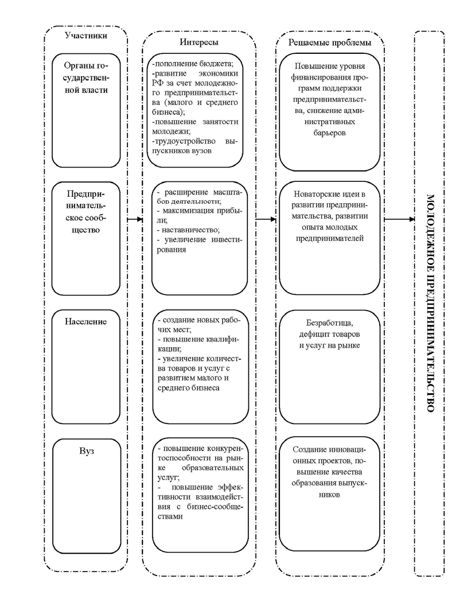

# Приложение Б - Обзор содержательной части основных программ поддержки молодежного предпринимательства

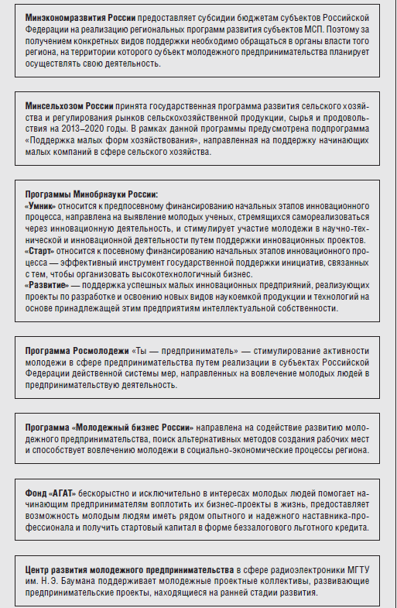

# Приложение В - Векторы для поддержки и развития молодежного предпринимательства

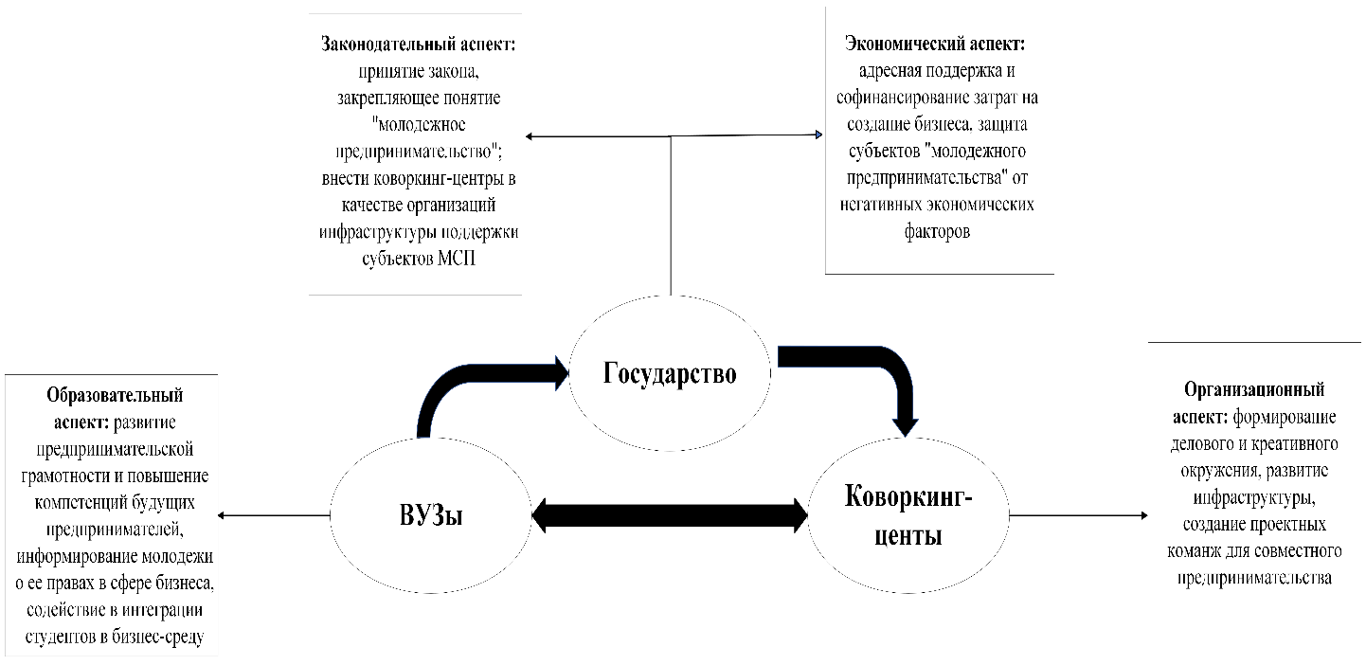

1. Ричард Кантильон Опыт о природе коммерции: общие вопросы. - 1 изд. - Издательство Института Гайдара, 2024. - 182 с.
2. Составлено автором по материалам исследования
3. Составлено автором по материалам исследования
4. Гражданский кодекс Российской Федерации (часть первая) от 30 ноября 1994 г. № 51-ФЗ (с изм. от 23 июля 2013 г.) //Собрание законодательства РФ
5. Распоряжение Правительства РФ от 29.11.2014 N 2403-р «Об утверждении Основ государственной молодежной политики Российской Федерации на период до 2025 года»
6. Газетов А.Н. Стимулирование развития молодежного (начинающего) предпринимательства в системе поддержки малого и среднего предпринимательства в Российской Федерации // Журнал российского права. - 2018. - №12. - С. 50.
7. Единый реестр субъектов малого и среднего предпринимательства – получателей поддержки // Электронный ресурс «Федеральная налоговая служба». Режим доступа: https://rmsp-pp.nalog.ru/statistics.html#statdate=15.01.2024. Дата обращения: 07.02.2024.
8. Паспорт национального проекта Национальный проект «Малое и среднее предпринимательство и поддержка индивидуальной предпринимательской инициативы» // Электронный ресурс «ГАРАНТ.РУ». Режим доступа: https://www.garant.ru/products/ipo/prime/doc/400564238/. Дата обращения: 10.03.2024.
9. Газетов А.Н. Стимулирование развития молодежного (начинающего) предпринимательства в системе поддержки малого и среднего предпринимательства в Российской Федерации // Журнал российского права. - 2018. - №12. - С. 51.
10. Газетов А.Н. Стимулирование развития молодежного (начинающего) предпринимательства в системе поддержки малого и среднего предпринимательства в Российской Федерации // Журнал российского права. - 2018. - №12. - С. 52.
11. Газетов А.Н. Стимулирование развития молодежного (начинающего) предпринимательства в системе поддержки малого и среднего предпринимательства в Российской Федерации // Журнал российского права. - 2018. - №12. - С. 53.
12. Коворкинги России // Электронный ресурс «Kovorkingi.ru». Режим доступа: https://www.kovorkingi.ru/kovorking/sort/num. Дата обращения: 06.02.2024.
13. Волкова А.С., Кудаева М.М. Мотивация молодежного предпринимательства и стимулирование ее формирования // Экономика труда. - 2021. - №11. - С. 1333.
14. Стратегический менеджмент. Стратегическое видение, целеполагание, миссия концепции // Электронный ресурс «[Studme.org](https://studme.org/)». Режим доступа: <https://studme.org/1031020818639/menedzhment/tselepolaganie>. Дата обращения: 06.03.2024.
15. Иерархия потребностей по Маслоу // Электронный ресурс «EconomicPortal». Режим доступа: https://www.economicportal.ru/ponyatiya-all/ierarhiya-potrebnostej-po-maslow.html. Дата обращения: 02.02.2024.
16. Букейханов Н.Р., Гвоздкова С.И., Никишечкин А.П. Иерархия потребностей А. Маслоу и потребность в управлении // Российские регионы: взгляд в будущее. - 2017. - №1. - С. 28.
17. Букейханов Н.Р., Гвоздкова С.И., Никишечкин А.П. Иерархия потребностей А. Маслоу и потребность в управлении // Российские регионы: взгляд в будущее. - 2017. - №1. - С. 16.
18. Букейханов Н.Р., Гвоздкова С.И., Никишечкин А.П. Иерархия потребностей А. Маслоу и потребность в управлении // Российские регионы: взгляд в будущее. - 2017. - №1. - С. 16.
19. Составлено автором по материалам исследования: Мусагитова Я.Я. Применение мотивационной теории В. Врума в практической деятельности // Скиф. Вопросы студенческой науки. - 2018. - №2. - С. 87.
20. Борис О.А., Никулина А.В. Выявление мотиваторов к инновационному предпринимательству современной молодежи // Beneficium. - 2022. - №3. - С. 100.
21. Борис О.А., Никулина А.В. Выявление мотиваторов к инновационному предпринимательству современной молодежи // Beneficium. - 2022. - №3. - С. 101.
22. Борис О.А., Никулина А.В. Выявление мотиваторов к инновационному предпринимательству современной молодежи // Beneficium. - 2022. - №3. - С. 103.
23. Борис О.А., Никулина А.В. Выявление мотиваторов к инновационному предпринимательству современной молодежи // Beneficium. - 2022. - №3. - С. 104.
24. Составлено автором по материалам исследования
25. Составлено автором по материалам исследования
26. Составлено автором по материалам исследования
27. Составлено автором по материалам исследования
28. Составлено автором по материалам исследования
29. Составлено автором по материалам исследования